Ngày soạn: .../.../...

Ngày dạy: .../.../...

**BÀI 8: ĐƯỜNG VUÔNG GÓC VÀ ĐƯỜNG XIÊN (2 TIẾT)**

**I.** **MỤC TIÊU**:

**1. Kiến thức:**Học xong bài này, HS đạt các yêu cầu sau:

* Nhận biết được khái niệm: đường vuông góc và đường xiên; khoảng cách từ một điểm đến một đường thẳng.
* Giải thích được quan hệ giữa đường vuông góc và đường xiên dựa trên mối quan hệ giữa cạnh và góc đối diện trong tam giác (đối diện với góc lớn hơn là cạnh lớn hơn và ngược lại).

**2. Năng lực**

***- Năng lực chung:***

* Năng lực tự chủ và tự học trong tìm tòi khám phá
* Năng lực giao tiếp và hợp tác trong trình bày, thảo luận và làm việc nhóm
* Năng lực giải quyết vấn đề và sáng tạo trong thực hành, vận dụng.

**Năng lực riêng:**

* Góp phần tạo cơ hội để HS phát triển các NL toán học như: NL tư duy và lập luận toán học; NL giải quyết vấn đề toán học; NL mô hình hoá toán học.
* Thông qua các thao tác như lập luận giải thích mối liên hệ giữa đường vuông góc và đường xiên là cơ hội để HS hình thành NL tư duy và lập luận toán học.
* Thông qua các nội dung về so sánh các khoảng cách trong thực tiễn là cơ hội để HS hình thành NL giải quyết vấn đề toán học, năng lực mô hình hóa toán học.

**3. Phẩm chất**

* Cóý thức học tập, ý thức tìm tòi, khám phá và sáng tạo, có ý thức làm việc nhóm, tôn trọng ý kiến các thành viên khi hợp tác.
* Chăm chỉ tích cực xây dựng bài, có trách nhiệm, chủ động chiếm lĩnh kiến thức theo sự hướng dẫn của GV.

**II. THIẾT BỊ DẠY HỌC VÀ HỌC LIỆU**

**1. Đối với GV:** SGK, Tài liệu giảng dạy, giáo án, đồ dùng dạy học.

**2. Đối với HS**: SGK, SBT, vở ghi, giấy nháp, đồ dùng học tập (bút, thước...), bảng nhóm, bút viết bảng nhóm.

**III. TIẾN TRÌNH DẠY HỌC**

**A. HOẠT ĐỘNG KHỞI ĐỘNG (MỞ ĐẦU)**

**a) Mục tiêu:**

- Tạo hứng thú, thu hút HS tìm hiểu nội dung bài học.

- Thông qua câu hỏi trong bóng nói giúp HS thấy hình ảnh đường vuông góc và đường xiên rất gần gũi với đời sống con người và cần thiết phải tìm hiểu các loại đường đó.

**b) Nội dung:** HS đọc tình huống mở đầu, suy nghĩ trả lời câu hỏi.

**c) Sản phẩm:** HS trả lời được câu hỏi mở đầu.

**d) Tổ chức thực hiện:**

**Bước 1: Chuyển giao nhiệm vụ:**

- GV yêu cầu HS đọc tình huống mở đầu:

Cấu Bãi Cháy nô̂i Hòn Gai và Bãi Cháy (Quảng Ninh). Trụ câu và dây cáp của cầu gợi nên hình ảnh đường vuông góc và đường xiên.

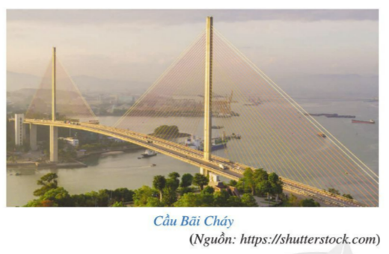

*Đường vuông góc và đường xiên có tính chất như thế nào?*

**Bước 2: Thực hiện nhiệm vụ:** HS quan sát và chú ý lắng nghe, thảo luận nhóm đôi hoàn thành yêu cầu.

**Bước 3: Báo cáo, thảo luận:** GV gọi một số HS trả lời, HS khác nhận xét, bổ sung.

**Bước 4: Kết luận, nhận định:** GV đánh giá kết quả của HS, trên cơ sở đó dẫn dắt HS vào bài học mới: ***Bài 8: Đường vuông góc và đường xiên***

**B.** **HÌNH THÀNH KIẾN THỨC MỚI**

**Hoạt động 1: Đường vuông góc và đường xiên**

**a) Mục tiêu:**

- Nhận biết được khái niệm: đường vuông góc và đường xiên; khoảng cách từ một điểm đến một đường thẳng

**b) Nội dung:**

HS đọc SGK, nghe giảng, thực hiện các nhiệm vụ được giao, suy nghĩ trả lời câu hỏi, thực hiện các hoạt động, luyện tập.

**c) Sản phẩm:** HS hình thành được kiến thức bài học, câu trả lời của HS cho các câu hỏi, cho LT1.

**d) Tổ chức thực hiện:**

|  |  |
| --- | --- |
| **HĐ CỦA GV VÀ HS** | **SẢN PHẨM DỰ KIẾN** |
| **Bước 1: Chuyển giao nhiệm vụ:**  - GV chiếu hình ảnh, giới thiệu cho HS một số khái niệm liên quan đến đường vuông góc và đường xiên: đoạn vuông góc hay đường vuông góc, chân đường vuông góc, khoảng cách từ một điểm đến đường thẳng, đường xiên.  - HS thực hiện **Ví dụ 1:** giúp HS củng cố kiến thức về: hình chiếu của một điểm trên một đường thẳng, khoảng cách từ một điểm đến một đường thẳng, đường xiên.  - HS thực hiện **LT1**. HS sử dụng kiến thức khoảng cách từ một điểm đến một đường thẳng, đường xiên.  **Bước 2: Thực hiện nhiệm vụ:**  - HS theo dõi SGK, chú ý nghe, tiếp nhận kiến thức, hoàn thành các yêu cầu, thảo luận nhóm.  - GV quan sát hỗ trợ.  **Bước 3: Báo cáo, thảo luận:**  - HS giơ tay phát biểu, lên bảng trình bày  - Một số HS khác nhận xét, bổ sung cho bạn.  **Bước 4: Kết luận, nhận định:** GV tổng quát lưu ý lại kiến thức trọng tâm và yêu cầu HS ghi chép đầy đủ vào vở. | **I. Đường vuông góc và đường xiên**    - Đoạn thẳng AH là đoạn vuông góc hay đường vuông góc kẻ từ điểm $A$ đến đường thẳng $d$;  - Điểm H là chân của đường vuông góc hay hình chiếu của điểm $A$ trên đường thẳng $d$;  - Độ dài đoạn thẳng $AH$ là khoảng cách từ điểm $A$ đến đường thẳng $d$;  - Đoạn thẳng $AB$ là một đường xiên kẻ từ điểm $A$ đến đường thẳng $d$.  **Ví dụ 1 (SGK -tr97)**  **LT1:**  Khoảng cách từ điểm B đến đường thẳng AC bằng độ dài đoạn thẳng nào  a) Khoảng cách từ điểm B đến đường thẳng AC bằng độ dài đoạn thẳng BA.  b) Đoạn thẳng BC là một đường xiên kẻ từ B đến đường thẳng AC. |

**Hoạt động 2: Quan hệ giữa đường vuông góc và đường xiên**

**a) Mục tiêu:**

- Giải thích được quan hệ giữa đường vuông góc và đường xiên dựa trên mối quan hệ giữa cạnh và góc đối diện trong tam giác (đối diện với góc lớn hơn là cạnh lớn hơn và ngược lại).

**b) Nội dung:** HS đọc SGK để tìm hiểu nội dung kiến thức theo yêu cầu của GV, chú ý nghe giảng, thực hiện các hoạt động, luyện tập.

**c) Sản phẩm:** HS hình thành được kiến thức bài học, câu trả lời của HS cho các câu hỏi, cho HĐ , LT2.

**d) Tổ chức thực hiện:**

|  |  |
| --- | --- |
| **HOẠT ĐỘNG CỦA GV VÀ HS** | **SẢN PHẨM DỰ KIẾN** |
| **Bước 1: Chuyển giao nhiệm vụ:**  - GV yêu cầu HS thảo luận nhóm đôi, hoàn thành **HĐ**: HS quan sát Hình 80, vận dụng được quan hệ giữa góc và cạnh đối diện trong tam giác, so sánh được độ dài cạnh AB và độ dài cạnh AH, từ đó hình thành niềm tin về một kết quả tổng quát liên quan đến liên hệ độ dài giữa đường vuông góc và đường xiên đồng thời giải thích được kết quả đó.  - Từ đó, HS khái quát về độ dài của đường xiên và đường vuông góc kẻ từ một điểm đến một đường thẳng.  - HS thực hiện **Ví dụ 2, 3.**  + Ví dụ 2: HS hiểu được ý nghĩa thực tiễn của mối quan hệ giữa đường vuông góc và đường xiên.  + Ví dụ 3: vận dụng quan hệ giữa đường vuông góc và đường xiên để so sánh độ dài các cạnh.  **Bước 2: Thực hiện nhiệm vụ:**  - HS theo dõi SGK, chú ý nghe, tiếp nhận kiến thức, suy nghĩ trả lời câu hỏi, hoàn thành các yêu cầu.  - GV: quan sát và trợ giúp HS.  **Bước 3: Báo cáo, thảo luận:**  - HS giơ tay phát biểu, lên bảng trình bày  - Một số HS khác nhận xét, bổ sung cho bạn.  **Bước 4: Kết luận, nhận định:** GV tổng quát lưu ý lại kiến thức trọng tâm và yêu cầu HS ghi chép đầy đủ vào vở. | **II. Quan hệ giữa đường vuông góc và đường xiên**  **HĐ:**  Giả sử AH, AB lần lượt là đường vuông góc và đường xiên kẻ từ điểm A đến đường thẳng d  a) Tam giác AHB vuông tại H nên: $$\hat{AHB}=90^{o},\hat{ABH}<90^{o}$$ Suy ra: $\hat{AHB}>\hat{ABH}$**.**  b) Xét tam giác ABH có: $\hat{AHB}>\hat{ABH}$ (theo a)  Suy ra AB > AH (tính chất góc và cạnh đối diện trong tam giác).  **Kết luận:**  Trong các đường xiên và đường vuông góc kẻ từ một điểm ở ngoài một đường thẳng đến đường thẳng đó, đường vuông góc là đường ngắn nhất.  **Ví dụ 2 (SGK-tr98)**  **Ví dụ 3 (SGK-tr98)**  **LT2:**  Cho tam giác nhọn ABC, góc B lớn hơn góc C  + Xét tam giác ABC có: $\hat{B}>\hat{C}$ nên AC > AB.  + Ta có: AH là đường vuông góc kẻ A đến đường thẳng BC.  AB, AC là đường xiên kẻ từ A đến đường thẳng BC.  Do đó: AH < AB, AH < AC.  Suy ra AH < AB < AC.  Thứ tự độ tăng dần các đoạn thẳng AB, AH, AC là AH; AB; AC. |

**C. HOẠT ĐỘNG LUYỆN TẬP**

**a) Mục tiêu:** Học sinh củng cố lại kiến thức đã học.

**b) Nội dung:** HS vận dụng các kiến thức của bài học làm bài tập.

**c) Sản phẩm học tập:** Câu trả lời của HS bài 1, 2, 3 (SGK -tr99).

**d) Tổ chức thực hiện:**

**Bước 1: Chuyển giao nhiệm vụ:**

- GV tổ chức cho HS hoạt động thực hiện Bài 1, 2, 3 (SGK -tr99).

**Bước 2: Thực hiện nhiệm vụ:** HS quan sát và chú ý lắng nghe, thảo luận nhóm, hoàn thành các bài tập GV yêu cầu.

- GV quan sát và hỗ trợ.

**Bước 3: Báo cáo, thảo luận:**

- Mỗi bài tập GV mời HS trình bày. Các HS khác chú ý chữa bài, theo dõi nhận xét bài trên bảng.

**Bước 4: Kết luận, nhận định:**

- GV chữa bài, chốt đáp án, tuyên dương các hoạt động tốt, nhanh và chính xác.

**Kết quả:**

**Bài 1.**

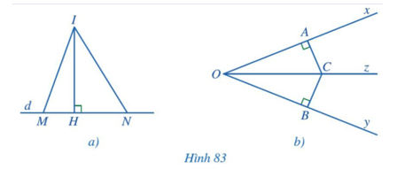

+) Xét Hình 83a:

Đường vuông góc kẻ từ điểm I đến đường thẳng d là IH.

Các đường xiên kẻ từ điểm I đến đường thẳng d là IM và IN.

+) Xét Hình 83b:

Đường vuông góc kẻ từ C đến đường thẳng Ox là CA.

Đường xiên kẻ từ C đến đường thẳng Ox là CO.

Đường vuông góc kẻ từ C đến đường thẳng Oy là CB.

Đường xiên kẻ từ C đến đường thẳng Oy là CO.

**Bài 2.**

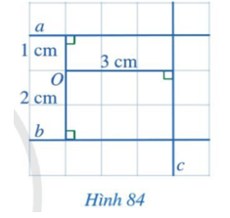

a) Khoảng cách từ điểm O đến đường thẳng a bằng 1 cm.

b) Khoảng cách từ điểm O đến đường thẳng b bằng 2 cm.

c) Khoảng cách từ điểm O đến đường thẳng c bằng 3 cm.

**Bài 3.**

a) Ta có hình vẽ sau:

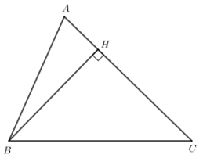

b) Ta có hình vẽ sau:

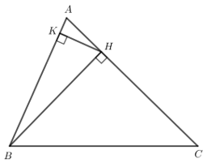

c) + Xét ∆BKH vuông tại K nên $\hat{BKH}=90°$ là góc lớn nhất trong ∆BKH.

Do đó BH là cạnh lớn nhất trong ∆BKH.

Suy ra HK < BH (1).

+ Xét ∆BHC vuông tại H có $\hat{BHC}=90°$  là góc lớn nhất trong ∆BHC.

Do đó BC là cạnh lớn nhất trong ∆BHC.

Suy ra BH < BC (2).

Từ (1) và (2) suy ra HK < BH < BC.

**D. HOẠT ĐỘNG VẬN DỤNG**

**a) Mục tiêu:**

- Học sinh thực hiện làm bài tập vận dụng để nắm vững kiến thức.

**b) Nội dung:** HS sử dụng SGK và vận dụng kiến thức đã học để làm bài tập.

**c) Sản phẩm:** Kết quả thực hiện các bài tập.

**d) Tổ chức thực hiện:**

**Bước 1: Chuyển giao nhiệm vụ**

- GV yêu cầu HS hoạt động hoàn thành bài tập 4, 5 (SGK -tr99).

- GV giao bài tập về nhà.

**Bài 1.** Cho góc xOy và điểm B thuộc tia Ox, $B≠O$. Vẽ H là hình chiếu của điểm B trên đường thẳng Oy trong các trường hợp sau:

a) $\hat{xOy}$ là góc nhọn.

b) $\hat{xOy}$ là góc vuông.

c) $\hat{xOy}$ là góc tù.

**Bài 2.** Cho tam giác ABC cân tại A có H là hình chiếu của A trên đường thẳng BC, lấy điểm M nằm giữa A và H. Chứng minh:

a) BH = CH.

b) MB = MC.

c) MC < AC.

**Bước 2: Thực hiện nhiệm vụ**

- HS suy nghĩ, trao đổi, thảo luận thực hiện nhiệm vụ.

- GV điều hành, quan sát, hỗ trợ.

**Bước 3: Báo cáo, thảo luận**

- Bài tập: đại diện HS trình bày kết quả thảo luận, các HS khác theo dõi, đưa ý kiến.

**Bước 4: Kết luận, nhận định**

- GV nhận xét, đánh giá, đưa ra đáp án đúng, chú ý các lỗi sai của học sinh hay mắc phải.

**Gợi ý đáp án:**

**Bài 4.**

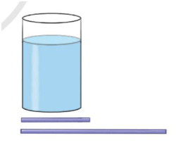

Vì chiều cao của dung dịch trong bình là 15 cm (bỏ qua bề dày của bình) nên đũa thủy tinh dài 14 cm khi đặt chạm đáy bình sẽ bị chèm hết vào trong cột dung dịch. Do đó, Duy không thể cầm đũa này nếu ngón tay không chạm dung dịch.

Vì chiều dài của đũa 30 cm lớn hơn tổng của chiều cao cột dung dịch và đường kính đáy bình nên đũa dài 30 cm khi đặt chạm đáy bình sẽ không bị chìm hết vào trong cột dung dịch. Do đó, Duy có thể cầm vào chiếc đũa thủy tinh này mà ngón tay không bị chạm vào dung dịch.

**Bài 5.**

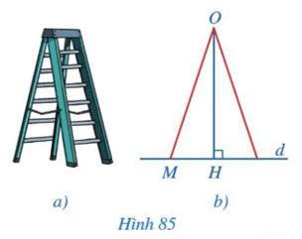

∆OMH vuông tại H nên $\hat{OHM}=90°$ là góc lớn nhất trong tam giác OMH.

Do đó OM là cạnh lớn nhất trong tam giác OMH.

Khi đó OM > OH hay 3,5 > OH.

Vậy người sử dụng thang này không thể đứng ở độ cao 4 m so với mặt đất.

**\* HƯỚNG DẪN VỀ NHÀ**

* Ghi nhớ kiến thức trong bài.
* Hoàn thành các bài tập trong SBT
* Chuẩn bị bài mới: "Bài 9: Đường trung trực của một đoạn thẳng".

Ngày soạn: .../.../...

Ngày dạy: .../.../...

**BÀI 9: ĐƯỜNG TRUNG TRỰC CỦA MỘT ĐOẠN THẲNG (2 TIẾT)**

**I.** **MỤC TIÊU**:

**1. Kiến thức:**Học xong bài này, HS đạt các yêu cầu sau:

* Nhận biết được đường trung trực và tính chất cơ bản của đường trung trực của một đoạn thẳng.
* Vẽ được đường trung trực của một đoạn thẳng bằng thước thẳng và compa.

**2. Năng lực**

***- Năng lực chung:***

* Năng lực tự chủ và tự học trong tìm tòi khám phá
* Năng lực giao tiếp và hợp tác trong trình bày, thảo luận và làm việc nhóm
* Năng lực giải quyết vấn đề và sáng tạo trong thực hành, vận dụng.

**Năng lực riêng:**

* Góp phần tạo cơ hội để HS phát triển một số NL toán học như: NL tư duy và lập luận toán học; NL giải quyết vấn đề toán học; NL mô hình hoá toán học; NL sử dụng công cụ, phương tiện học toán.
* Thông qua các nội dung về giải thích tính chất của đường trung trực là cơ hội góp phần để HS hình thành NL tư duy và lập luận toán học.
* Thông qua nội dung vẽ đường trung trực bằng thước (thước thẳng có chia đơn vị) và compa là cơ hội góp phần để HS hình thành NL sử dụng công cụ, phương tiện học toán.
* Thông qua các nội dung về nhận biết đường trung trực gắn với thực tiễn là cơ hội góp phần để HS hình thành NL giải quyết vấn đề toán học, NL mô hình hoá toán học.

**3. Phẩm chất**

* Cóý thức học tập, ý thức tìm tòi, khám phá và sáng tạo, có ý thức làm việc nhóm, tôn trọng ý kiến các thành viên khi hợp tác.
* Chăm chỉ tích cực xây dựng bài, có trách nhiệm, chủ động chiếm lĩnh kiến thức theo sự hướng dẫn của GV.

**II. THIẾT BỊ DẠY HỌC VÀ HỌC LIỆU**

**1. Đối với GV:** SGK, Tài liệu giảng dạy, giáo án, đồ dùng dạy học.

**2. Đối với HS**: SGK, SBT, vở ghi, giấy nháp, đồ dùng học tập (bút, thước...), bảng nhóm, bút viết bảng nhóm.

**III. TIẾN TRÌNH DẠY HỌC**

**A. HOẠT ĐỘNG KHỞI ĐỘNG (MỞ ĐẦU)**

**a) Mục tiêu:**

- Tạo hứng thú, thu hút HS tìm hiểu nội dung bài học.

**b) Nội dung:** HS đọc tình huống mở đầu, suy nghĩ trả lời câu hỏi.

**c) Sản phẩm:** HS trả lời được câu hỏi mở đầu.

**d) Tổ chức thực hiện:**

**Bước 1: Chuyển giao nhiệm vụ:**

- GV yêu cầu HS đọc tình huống mở đầu:

Hình 86 minh họa chiếc cân thăng bằng và gợi nên hình ảnh đoạn thẳng AB, đường thẳng d.

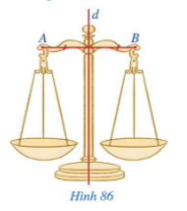

*Đường thẳng d có mối liên hệ gì với đoạn thẳng AB?*

**Bước 2: Thực hiện nhiệm vụ:** HS quan sát và chú ý lắng nghe, thảo luận nhóm đôi hoàn thành yêu cầu.

**Bước 3: Báo cáo, thảo luận:** GV gọi một số HS trả lời, HS khác nhận xét, bổ sung.

**Bước 4: Kết luận, nhận định:** GV đánh giá kết quả của HS, trên cơ sở đó dẫn dắt HS vào bài học mới: ***Bài 9: Đường trung trực của một đoạn thẳng.***

**B.** **HÌNH THÀNH KIẾN THỨC MỚI**

**Hoạt động 1: Định nghĩa**

**a) Mục tiêu:**

- Nhận biết được đường trung trực một đoạn thẳng.

**b) Nội dung:**

HS đọc SGK, nghe giảng, thực hiện các nhiệm vụ được giao, suy nghĩ trả lời câu hỏi, thực hiện các hoạt động, luyện tập.

**c) Sản phẩm:** HS hình thành được kiến thức bài học, câu trả lời của HS cho các câu hỏi, cho HĐ1, LT1.

**d) Tổ chức thực hiện:**

|  |  |
| --- | --- |
| **HĐ CỦA GV VÀ HS** | **SẢN PHẨM DỰ KIẾN** |
| **Bước 1: Chuyển giao nhiệm vụ:**  - GV yêu cầu HS thảo luận nhóm đôi, hoàn thành **HĐ1**  HS quan sát Hình 87, sử dụng lưới ô vuông, so sánh được độ dài các đoạn thẳng IA và IB, tính được số đo của các góc đỉnh I.  - GV giới thiệu: đường thẳng d có tính chất như ở HĐ1 được gọi là đường trung trực của đoạn thẳng AB.  + HS dự đoán đặc điểm chung của một đường trung trực của một đoạn thẳng.  - Gv lấy ví dụ về đường trung trực d của đoạn AB: đi qua I là trung điểm AB và vuông góc với AB.  - HS thực hiện **Ví dụ 1:** HS nhận diện và thể hiện khái niệm.  - HS thực hiện **LT1**: HS củng cố khái niệm, biết chứng minh một đường thẳng là đường trung trực của đoạn thẳng.  **Bước 2: Thực hiện nhiệm vụ:**  - HS theo dõi SGK, chú ý nghe, tiếp nhận kiến thức, hoàn thành các yêu cầu, thảo luận nhóm.  - GV quan sát hỗ trợ.  **Bước 3: Báo cáo, thảo luận:**  - HS giơ tay phát biểu, lên bảng trình bày  - Một số HS khác nhận xét, bổ sung cho bạn.  **Bước 4: Kết luận, nhận định:** GV tổng quát lưu ý lại kiến thức trọng tâm và yêu cầu HS ghi chép đầy đủ vào vở. | **I. Định nghĩa**  **HĐ1:**  Quan sát Hình 87 So sánh hai đoạn thẳng IA và IB  a) Ta thấy IA = IB.  b) Ta thấy d ⊥ AB nên ${\hat{I}}_{1}=90°,{\hat{I}}_{2}=90°$.  **Kết luận:**  Đường trung trực của một đoạn thẳng là đường thẳng vuông góc với đoạn thẳng tại trung điểm của đoạn thẳng ấy.  **Ví dụ:**    + Đoạn thẳng $AB$; trung điểm $I$ của đoạn thẳng $AB$;  + Đường thẳng $d$ vuông góc với $AB$ tại $I$.  Vì thế, đường thẳng $d$ là đường trung trực của đoạn thẳng $AB$.  **Ví dụ 1 (SGK -tr100)**  **LT1:**  Cho tam giác ABC và M là trung điểm của BC  Ta có:  mà $\hat{AMB}+\hat{AMC}=180°$ (hai góc kề bù).  Suy ra $\hat{AMB}=\hat{AMC}=90°$ hay AM ⊥ BC.  Ta có AM ⊥ BC tại trung điểm M của BC nên AM là đường trung trực của BC. |

**Hoạt động 2: Tính chất**

**a) Mục tiêu:**

- Nhận biết được tính chất cơ bản của đường trung trực của một đoạn thẳng.

**b) Nội dung:** HS đọc SGK để tìm hiểu nội dung kiến thức theo yêu cầu của GV, chú ý nghe giảng, thực hiện các hoạt động, luyện tập.

**c) Sản phẩm:** HS hình thành được kiến thức bài học, câu trả lời của HS cho các câu hỏi, cho HĐ2, 3, LT2.

**d) Tổ chức thực hiện:**

|  |  |
| --- | --- |
| **HOẠT ĐỘNG CỦA GV VÀ HS** | **SẢN PHẨM DỰ KIẾN** |
| **Bước 1: Chuyển giao nhiệm vụ:**  - GV yêu cầu HS thảo luận nhóm đôi, hoàn thành **HĐ2**: lập luận chứng minh các tính chất.  - Từ đó HS hình thành dấu hiệu nhận biết điểm nằm trên đường trung trực của một đoạn thẳng.  - HS thực hiện **Ví dụ 2**: củng cố tính chất của một điểm nằm trên đường trung trực của một đoạn thẳng. Thông qua VD2, HS được củng cố trường hợp bằng nhau thứ nhất của tam giác, phương pháp chứng minh hai đoạn thẳng bằng nhau.  - HS thực hiện **LT2**: HS nhận biết thêm về ý nghĩa của tính chất đường trung trực trong thực tiễn.  - HS thực hiện **HĐ3.**  Từ đó HS nêu được nội dung về dấu hiệu nhận biết điểm nằm trên đường trung trực của một đoạn thẳng.  - HS thực hiện **Ví dụ 3**: HS giải thích được tính chất trục đối xứng của hình thang cân đã được học trong phần Hình học trực quan ở lớp 6.  - HS thực hiện **LT3**: HS củng cố dấu hiệu nhận biết một điểm nằm trên đường trung trực của một đoạn thẳng, khái niệm đường trung trực của một đoạn thẳng.  **Bước 2: Thực hiện nhiệm vụ:**  - HS theo dõi SGK, chú ý nghe, tiếp nhận kiến thức, suy nghĩ trả lời câu hỏi, hoàn thành các yêu cầu.  - GV: quan sát và trợ giúp HS.  **Bước 3: Báo cáo, thảo luận:**  - HS giơ tay phát biểu, lên bảng trình bày  - Một số HS khác nhận xét, bổ sung cho bạn.  **Bước 4: Kết luận, nhận định:** GV tổng quát lưu ý lại kiến thức trọng tâm và yêu cầu HS ghi chép đầy đủ vào vở. | **II. Tính chất HĐ2:**  Cho đoạn thẳng AB có trung điểm O, d là đường trung trực của đoạn thẳng AB  a) Xét ∆MOA vuông tại O và ∆MOB vuông tại O có:  MO chung.  OA = OB (theo giả thiết).  Do đó ∆MOA = ∆MOB (2 cạnh góc vuông).  b) Do ∆MOA = ∆MOB (2 cạnh góc vuông) nên MA = MB (2 cạnh tương ứng).  **Kết luận:**  Một điểm thuộc đường trung trực của đoạn thẳng thì cách đều hai đầu mút của đoạn thẳng đó.  **Ví dụ:**  Gọi $d$ là đường trung trực của đoạn thẳng $AB$. Lấy điểm $M$ trên đường thẳng . Ta có .  Cho đoạn thẳng AB có trung điểm O, d là đường trung trực của đoạn thẳng AB  **Ví dụ 2 (SGK -tr101)**  **LT2:**  Hình 91 mô tả mặt cắt đứng của một ngôi nhà với hai mái là OA và OB, mái nhà bên trái dài 3 m  Do O thuộc đường trung trực của đoạn thẳng AB nên OA = OB = 3 m.  Vậy chiều dài mái nhà bên phải là 3 m.  **HĐ3:**    a) Xét ∆MOA và ∆MOB có:  MO chung.  OA = OB (theo giả thiết).  MA = MB (theo giả thiết).  Do đó ∆MOA = ∆MOB (c - c - c).  b) Do ∆MOA = ∆MOB (c - c - c) nên OA = OB (2 cạnh tương ứng) và $\hat{MOA}=\hat{MOB}$ (2 góc tương ứng).  Do OA = OB và O nằm giữa A và B nên O là trung điểm của AB.  Do $\hat{MOA}=\hat{MOB}$ mà $\hat{MOA}+\hat{MOB}=180°$ nên $\hat{MOA}=\hat{MOB}=90^{o}$ Do đó MO ⊥ AB.  Khi đó MO vuông góc với AB tại trung điểm O của AB.  Vậy MO là đường trung trực của đoạn thẳng AB.  **Kết luận:**  Điểm cách đều hai đầu mút của một đoạn thẳng thì nằm trên đường trung trực của đoạn thẳng đó.  **Ví dụ:**  Gọi $d$ là đường trung trực của đoạn thẳng $AB,M$ là điểm sao cho $MA=MB$. Ta có $M$ nằm trên đường trung trực $d$ của đoạn thẳng $AB$.    **Ví dụ 3 (SGK -tr102)**  **LT3:**  Cho tam giác ABC cân tại A Điểm A có thuộc đường trung trực của đoạn thẳng BC hay không  a) Tam giác ABC cân tại A nên AB = AC.  Do AB = AC nên A thuộc đường trung trực của đoạn thẳng BC.  b) Xét ∆AHB vuông tại H và ∆AHC vuông tại H có:  AB = AC (chứng minh trên).  AH chung.  Do đó ∆AHB = ∆AHC (cạnh huyền - cạnh góc vuông).  Suy ra HB = HC (2 cạnh tương ứng).  Mà H nằm giữa B và C nên H là trung điểm của BC.  Ta có AH vuông góc với BC tại trung điểm H của BC nên AH là đường trung trực của đoạn thẳng BC. |

**Hoạt động 3: Vẽ đường trung trực của một đoạn thẳng**

**a) Mục tiêu:**

- HS vẽ được đường trung trực của một đoạn thẳng bằng thước thẳng và compa.

**b) Nội dung:**

HS đọc SGK, nghe giảng, thực hiện các nhiệm vụ được giao, suy nghĩ trả lời câu hỏi, thực hiện các hoạt động, luyện tập.

**c) Sản phẩm:** HS hình thành được kiến thức bài học, câu trả lời của HS cho các câu hỏi, cho HĐ4.

**d) Tổ chức thực hiện:**

|  |  |
| --- | --- |
| **HĐ CỦA GV VÀ HS** | **SẢN PHẨM DỰ KIẾN** |
| **Bước 1: Chuyển giao nhiệm vụ:**  - GV yêu cầu HS thảo luận nhóm đôi, hoàn thành **HĐ4**.  - GV hướng dẫn HS thực hiện hiện quy trình 4 bước vẽ đường trung trực.  - HS thực hiện vẽ theo quy trình.  - GV có thể cho HS vẽ thêm: đường trung trực của CD biết CD = 5 cm.  **Bước 2: Thực hiện nhiệm vụ:**  - HS theo dõi SGK, chú ý nghe, tiếp nhận kiến thức, hoàn thành các yêu cầu, thảo luận nhóm.  - GV quan sát hỗ trợ.  **Bước 3: Báo cáo, thảo luận:**  - HS giơ tay phát biểu, lên bảng trình bày  - Một số HS khác nhận xét, bổ sung cho bạn.  **Bước 4: Kết luận, nhận định:** GV tổng quát lưu ý lại kiến thức trọng tâm và yêu cầu HS ghi chép đầy đủ vào vở. | **III. Vẽ đường trung trực của một đoạn thẳng**  **HĐ4:**  **Vẽ đường trung trực của đoạn thẳng AB = 3cm.**  ***Bước l.*** Vẽ đoạn thẳng $AB=3 cm$.    ***Bước 2.*** Vẽ một phần đường tròn tâm $A$ bán kính $2 cm$   ***Bước 3.*** Vẽ một phần đường tròn tâm $B$ bán kính $2 cm$, cắt phần đường tròn tâm $A$ vẽ ở Bước 2 tại các điểm $C$ và $D$.    ***Bước 4.*** Vẽ đường thẳng đi qua hai điểm $C$ và $D$. Đường thẳng $CD$ là đường trung trực của đoạn thẳng $AB$. |

**C. HOẠT ĐỘNG LUYỆN TẬP**

**a) Mục tiêu:** Học sinh củng cố lại kiến thức đã học.

**b) Nội dung:** HS vận dụng các kiến thức của bài học làm bài tập

**c) Sản phẩm học tập:** Câu trả lời của HS.

**d) Tổ chức thực hiện:**

**Bước 1: Chuyển giao nhiệm vụ:**

- GV tổ chức cho HS hoạt động thực hiện Bài 1, 2, 3 (SGK -tr103).

**Bước 2: Thực hiện nhiệm vụ:** HS quan sát và chú ý lắng nghe, thảo luận nhóm, hoàn thành các bài tập GV yêu cầu.

- GV quan sát và hỗ trợ.

**Bước 3: Báo cáo, thảo luận:**

- Mỗi bài tập GV mời HS trình bày. Các HS khác chú ý chữa bài, theo dõi nhận xét bài trên bảng.

**Bước 4: Kết luận, nhận định:**

- GV chữa bài, chốt đáp án, tuyên dương các hoạt động tốt, nhanh và chính xác.

**Kết quả:**

**Bài 1.**

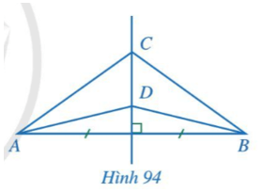

Gọi H là giao điểm của CD và AB.

Do C thuộc đường trung trực của đoạn thẳng AB nên CA = CB.

Do D thuộc đường trung trực của đoạn thẳng AB nên DA = DB.

Xét ∆CHA vuông tại H và ∆CHB vuông tại H có:

CH chung.

CA = CB (chứng minh trên).

Do đó ∆CHA = ∆CHB (cạnh huyền - cạnh góc vuông).

Suy ra $\hat{CAH}=\hat{CBH}$ (2 góc tương ứng) (1).

+ Xét ∆DHA vuông tại H và ∆DHB vuông tại H có:

DH chung.

DA = DB (chứng minh trên).

Do đó ∆DHA = ∆DHB (cạnh huyền - cạnh góc vuông).

Suy ra $\hat{DAH}=\hat{DBH}$  (2 góc tương ứng) (2).

Từ (1) và (2) suy ra $\hat{CAH}-\hat{DAH}=\hat{CBH}-\hat{DBH }$ hay $\hat{CAD}=\hat{CBD}$.

Vậy $\hat{CAD}=\hat{CBD}$

**Bài 2.**

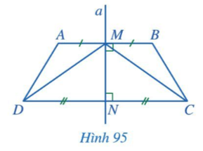

a) Do a là đường trung trực của cả hai đoạn thẳng AB và CD nên a ⊥ AB và a ⊥ CD.

Do đó AB // CD.

b) Xét ∆MNC vuông tại N và ∆MND vuông tại N có:

MN chung.

NC = ND (theo giả thiết).

Do đó ∆MNC = ∆MND (2 cạnh góc vuông).

c) Do ∆MNC = ∆MND (2 cạnh góc vuông) nên $\hat{MCN}=\hat{MDN}$  (2 góc tương ứng).

Do AM // DN nên $\hat{AMD}=\hat{MDN}$ (2 góc so le trong).

Do BM // CN nên $\hat{BMC}=\hat{MCN}$ (2 góc so le trong).

Do đó $\hat{AMD}=\hat{BMC}$

d) Do ∆MNC = ∆MND (2 cạnh góc vuông) nên MC = MD (2 cạnh tương ứng).

+ Xét ∆AMD và ∆BMC có:

AM = BM (theo giả thiết).

$\hat{AMD}=\hat{BMC}$ (chứng minh trên).

MD = MC (chứng minh trên).

Do đó ∆AMD = ∆BMC (c - g - c).

Suy ra AD = BC (2 cạnh tương ứng) và $\hat{MAD}=\hat{MBC}$ (2 góc tương ứng).  
VậyAD = BC và $\hat{A}=\hat{B}$.

e) Do ∆AMD = ∆BMC (c - g - c) nên $\hat{ADM}=\hat{BCM}$ (2 góc tương ứng).

Mà $\hat{MDN}=\hat{MCN}$ nên $\hat{ADM}+\hat{MDN}=\hat{BCM}+\hat{MCN}$ hay $\hat{ADC}=\hat{BCD}$.

**Bài 3.**

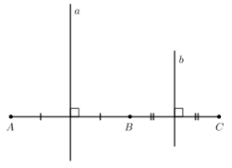

a là đường trung trực của đoạn thẳng AB nên a vuông góc với AB tại trung điểm của AB.

b là đường trung trực của đoạn thẳng BC nên b vuông góc với BC tại trung điểm của BC.

Do A, B, C thẳng hàng và B nằm giữa A và C nên trung điểm của đoạn thẳng AB và trung điểm của đoạn thẳng BC không trùng nhau.

Do đó a // b.

**D. HOẠT ĐỘNG VẬN DỤNG**

**a) Mục tiêu:**

- Học sinh thực hiện làm bài tập vận dụng để nắm vững kiến thức.

**b) Nội dung:** HS sử dụng SGK và vận dụng kiến thức đã học để làm bài tập.

**c) Sản phẩm:** Kết quả thực hiện các bài tập

**d) Tổ chức thực hiện:**

**Bước 1: Chuyển giao nhiệm vụ**

- GV yêu cầu HS hoạt động hoàn thành bài tập 4 (SGK -tr103).

- GV cho HS thực hiện bài tập thêm:

**Câu 1.** Cho hình vẽ, có AB = AC, DB = DC, M là giao điểm của AD và BC. Chứng minh M là trung điểm của BC.

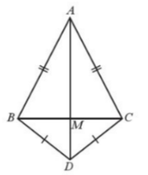

**Câu 2.** Bạn Đức làm một chiếc diều có dạng như hình vẽ, biết điểm A và D thuộc đường trung trực của đoạn thẳng BC. Tính độ dài của các nẹp AC và DB.

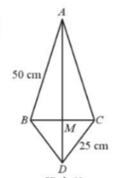

**Câu 3.** Một con đường liên xã cách không xa hai địa điểm dân cư và hai địa điểm này nằm ở cùng một phía của con đường. Hãy xác định một địa điểm trên con đường đó để xây dựng nhà văn hóa xác sao cho nhà văn hóa đó cách đều hai địa điểm dân cư.

**Bước 2: Thực hiện nhiệm vụ**

- HS suy nghĩ, trao đổi, thảo luận thực hiện nhiệm vụ.

- GV điều hành, quan sát, hỗ trợ.

**Bước 3: Báo cáo, thảo luận**

- Bài tập: đại diện HS trình bày kết quả thảo luận, các HS khác theo dõi, đưa ý kiến.

**Bước 4: Kết luận, nhận định**

- GV nhận xét, đánh giá, đưa ra đáp án đúng, chú ý các lỗi sai của học sinh hay mắc phải.

**Gợi ý đáp án:**

**Bài 4.**

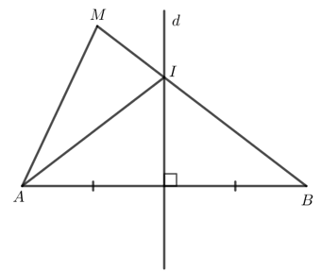

a) Đường thẳng d cắt MB tại I nên I thuộc đường trung trực của đoạn thẳng AB.

Do đó AI = BI.

Khi đó MB = BI + IM = AI + IM.

b) Xét trong tam giác AIM có AI + IM > MA.

Mà AI + IM = MB nên MB > MA.

**Gợi ý đáp án bài thêm:**

**Câu 1.**

Do AB = AC nên A thuộc đường trung trực của BC.

Mặt khác, DB = DC nên D cũng thuộc đường trung trực của BC.

Vậy đường thẳng AD là đường trung trực của BC. Mà M nằm trên AD, do đó MB = MC hay M là trung điểm của BC.

**Câu 2.**

Do A và D thuộc đường trung trực của đoạn thẳng BC nên: AC = AB = 50 cm, DB = 25 cm.

**Câu 3.**

Đưa về bài toán: Cho đường thẳng d và hai điểm A, B nằm cùng một phía đối với d. Tìm một điểm C trên d sao cho C cách đều A và B.

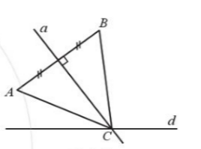

- Khi AB không vuông góc với *d*, vẽ trung trực *a* của đoạn thẳng AB. Giao điểm của đường thẳng *a* và đường thẳng d chính là điểm C cần tìm. Thật vậy, hiển nhiên C nằm trên *d*; C nằm trên đường trung trực *a* của đoạn thẳng AB nên theo tính chất đường trung trực ta có A cách đều A và B (CA = CB).

- Khi $AB⊥d$ thì *a // d*, do đó không có một điểm nào nằm trên *d* lại cách đều A và B.

**\* HƯỚNG DẪN VỀ NHÀ**

* Ghi nhớ kiến thức trong bài.
* Hoàn thành các bài tập trong SBT
* Chuẩn bị bài mới: "Bài 10: Tính chất ba đường trung tuyến của tam giác"

Ngày soạn: .../.../...

Ngày dạy: .../.../...

**BÀI 10: TÍNH CHẤT BA ĐƯỜNG TRUNG TUYẾN CỦA TAM GIÁC (2 TIẾT)**

**I.** **MỤC TIÊU**:

**1. Kiến thức:**Học xong bài này, HS đạt các yêu cầu sau:

* Nhận biết được khái niệm đường trung tuyến của tam giác, ba đường trung tuyến của tam giác cùng đi qua một điểm, tính chất trọng tâm của tam giác.

**2. Năng lực**

***- Năng lực chung:***

* Năng lực tự chủ và tự học trong tìm tòi khám phá
* Năng lực giao tiếp và hợp tác trong trình bày, thảo luận và làm việc nhóm
* Năng lực giải quyết vấn đề và sáng tạo trong thực hành, vận dụng.

**Năng lực riêng:**

* Góp phần tạo cơ hội để HS phát triển các NL toán học như: NL tư duy và lập luận toán học; NL giải quyết vấn đề toán học; NL mô hình hoá toán học; NL sử dụng công cụ, phương tiện học toán.
* Thông qua các thao tác như sử dụng tính chất đường trung tuyến để chứng minh đẳng thức độ dài đoạn thẳng, chứng minh hai hai tam giác bằng nhau, ... là cơ hội để HS hình thành NL tư duy và lập luận toán học, NL giải quyết vấn đề toán học.
* Thông qua các nội dung về tính khoảng cách gắn với thực tiễn là cơ hội góp phần để HS hình thành năng lực mô hình hoá toán học.
* Thông qua thao tác vẽ các đường trung tuyến của tam giác, HS có cơ hội hình thành NL sử dụng công cụ, phương tiện học toán.

**3. Phẩm chất**

* Cóý thức học tập, ý thức tìm tòi, khám phá và sáng tạo, có ý thức làm việc nhóm, tôn trọng ý kiến các thành viên khi hợp tác.
* Chăm chỉ tích cực xây dựng bài, có trách nhiệm, chủ động chiếm lĩnh kiến thức theo sự hướng dẫn của GV.

**II. THIẾT BỊ DẠY HỌC VÀ HỌC LIỆU**

**1. Đối với GV:** SGK, Tài liệu giảng dạy, giáo án, đồ dùng dạy học.

**2. Đối với HS**: SGK, SBT, vở ghi, giấy nháp, đồ dùng học tập (bút, thước...), bảng nhóm, bút viết bảng nhóm.

**III. TIẾN TRÌNH DẠY HỌC**

**A. HOẠT ĐỘNG KHỞI ĐỘNG (MỞ ĐẦU)**

**a) Mục tiêu:**

- Tạo hứng thú, thu hút HS tìm hiểu nội dung bài học.

**b) Nội dung:** HS đọc tình huống mở đầu, suy nghĩ trả lời câu hỏi.

**c) Sản phẩm:** HS trả lời được câu hỏi mở đầu.

**d) Tổ chức thực hiện:**

**Bước 1: Chuyển giao nhiệm vụ:**

- GV yêu cầu HS đọc tình huống mở đầu:

Hình 96 minh họa một miếng bìa phẳng có dạng hình tam giác đặt thăng bằng trên đầu ngón tay tại điểm G.

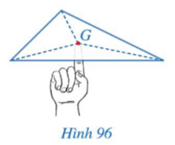

*Điểm G được xác định như thế nào?*

**Bước 2: Thực hiện nhiệm vụ:** HS quan sát và chú ý lắng nghe, thảo luận nhóm đôi hoàn thành yêu cầu.

**Bước 3: Báo cáo, thảo luận:** GV gọi một số HS trả lời, HS khác nhận xét, bổ sung.

**Bước 4: Kết luận, nhận định:** GV đánh giá kết quả của HS, trên cơ sở đó dẫn dắt HS vào bài học mới: ***Bài 10: Tính chất ba đường trung tuyến của tam giác.***

**B.** **HÌNH THÀNH KIẾN THỨC MỚI**

**Hoạt động 1: Đường trung tuyến của tam giác**

**a) Mục tiêu:**

- Nhận biết và thể hiện được khái niệm đường trung tuyến của tam giác.

**b) Nội dung:**

HS đọc SGK, nghe giảng, thực hiện các nhiệm vụ được giao, suy nghĩ trả lời câu hỏi, thực hiện các hoạt động, luyện tập.

**c) Sản phẩm:** HS hình thành được kiến thức bài học, câu trả lời của HS cho các câu hỏi, cho HĐ1, LT1.

**d) Tổ chức thực hiện:**

|  |  |
| --- | --- |
| **HĐ CỦA GV VÀ HS** | **SẢN PHẨM DỰ KIẾN** |
| **Bước 1: Chuyển giao nhiệm vụ:**  - GV yêu cầu HS thảo luận nhóm đôi, hoàn thành **HĐ1**  Quan sát Hình 97 và cho biết các đầu mút của đoạn thẳng AM có đặc điểm gì  GV đặt vấn đề: Vậy tên gọi của đoạn thẳng đó là gì. Chúng ta cùng đi tìm hiểu.  - GV giới thiệu về đường trung tuyến của tam giác.  + GV nhấn mạnh: đường trung tuyến AM có thể chỉ cả đoạn thẳng AM hoặc đường thẳng AM.  - HS thực hiện **Ví dụ 1**: HS giải thích được đoạn thẳng nào là đường trung tuyến của một tam giác, đoạn thẳng nào không phải là đường trung tuyến của một tam giác.  - HS thực hiện **Ví dụ 2**: HS vẽ được đường trung tuyến của tam giác.  - HS thực hiện LT1: HS luyện tập khái niệm đường trung tuyến của một tam giác.  + HS nhận biết được một đoạn thẳng có thể là đường trung tuyến của nhiều tam giác khác nhau.  **Bước 2: Thực hiện nhiệm vụ:**  - HS theo dõi SGK, chú ý nghe, tiếp nhận kiến thức, hoàn thành các yêu cầu, thảo luận nhóm.  - GV quan sát hỗ trợ.  **Bước 3: Báo cáo, thảo luận:**  - HS giơ tay phát biểu, lên bảng trình bày  - Một số HS khác nhận xét, bổ sung cho bạn.  **Bước 4: Kết luận, nhận định:** GV tổng quát lưu ý lại kiến thức trọng tâm và yêu cầu HS ghi chép đầy đủ vào vở. | **I. Đường trung tuyến của tam giác**  **HĐ1:**  Ta thấy điểm A là một đỉnh của tam giác ABC, điểm M là trung điểm của cạnh BC.  **Kết luận:**  Trong tam giác ABC (Hình 97), đoạn thẳng AM nói đỉnh A với trung điểm M của cạnh BC được gọi là đường trung tuyến (xuất phát từ đỉnh A hoặc tương ứng với cạnh BC).  Quan sát Hình 97 và cho biết các đầu mút của đoạn thẳng AM có đặc điểm gì  **Chú ý:**  Đôi khi, đường thẳng $AM$ cũng được gọi là đường trung tuyến của tam giác $ABC$.  **Ví dụ 1 (SGK -tr104)**    + AM là đường trung tuyến của tam giác ABC.  + DN, CP không là đường trung tuyến của tam giác ABC.  **Ví dụ 2 (SGK -tr104).**    **Nhận xét:**  Mỗi tam giác có ba đường trung tuyến.  **LT1:**  Trong Hình 101, đoạn thẳng HK là đường trung tuyến của những tam giác nào  K là đỉnh của tam giác AKC, H là trung điểm của cạnh AC nên KH là đường trung tuyến của tam giác AKC.  H là đỉnh của tam giác BHC, K là trung điểm của cạnh BC nên HK là đường trung tuyến của tam giác BHC |

**Hoạt động 2: Tính chất ba đường trung tuyến của tam giác**

**a) Mục tiêu:**

- HS nêu được tính chất ba đường trung tuyến của tam giác

**b) Nội dung:** HS đọc SGK để tìm hiểu nội dung kiến thức theo yêu cầu của GV, chú ý nghe giảng, thực hiện các hoạt động, luyện tập.

**c) Sản phẩm:** HS hình thành được kiến thức bài học, câu trả lời của HS cho các câu hỏi, cho HĐ, LT.

**d) Tổ chức thực hiện:**

|  |  |
| --- | --- |
| **HOẠT ĐỘNG CỦA GV VÀ HS** | **SẢN PHẨM DỰ KIẾN** |
| **Bước 1: Chuyển giao nhiệm vụ:**  - GV yêu cầu HS thảo luận nhóm đôi, hoàn thành **HĐ2**.  Hãy quan sát hình vẽ và dự đoán ba đường trung tuyến của tam giác cùng đi qua một điểm hay không.  - GV giới thiệu định lí.  + GV giới thiệu về: cách gọi tên ba đường đồng quy tại một điểm; cách xác định trọng tâm của tam giác trong phần Chú ý.  - HS thực hiện **Ví dụ 3**: sử dụng định lí 3 đường trung tuyến đồng quy để chỉ ra tính chất điểm M.  - HS thực hiện **HĐ3**: quan sát Hình 104, dự đoán các tỉ số.  - Từ đó Gv cho HS khái quát về tính chất về độ dài khoảng cách từ trọng tâm đến đỉnh so với độ dài đường trung tuyến đi qua đỉnh đó.  - HS thực hiện **Ví dụ 4**: HS sử dụng tính chất trọng tâm vừa học để tìm mối quan hệ độ dài cạnh.  - GV chú ý các tính chất về độ dài cạnh.  - HS thực hiện **Ví dụ 5:** HS sử dụng tính chất trọng tâm của tam giác, dấu hiệu nhận biết hai đường thẳng song song.  **Bước 2: Thực hiện nhiệm vụ:**  - HS theo dõi SGK, chú ý nghe, tiếp nhận kiến thức, suy nghĩ trả lời câu hỏi, hoàn thành các yêu cầu.  - GV: quan sát và trợ giúp HS.  **Bước 3: Báo cáo, thảo luận:**  - HS giơ tay phát biểu, lên bảng trình bày  - Một số HS khác nhận xét, bổ sung cho bạn.  **Bước 4: Kết luận, nhận định:** GV tổng quát lưu ý lại kiến thức trọng tâm và yêu cầu HS ghi chép đầy đủ vào vở. | **II. Tính chất ba đường trung tuyến của tam giác**  **HĐ2:**  Quan sát các đường trung tuyến AM, BN, CP của tam giác ABC trong Hình 102  Ta thấy ba đường trung tuyến AM, BN, CP của tam giác ABC cùng đi qua điểm G.  **Định lí:**  Ba đường trung tuyến của một tam giác cùng đi qua một điểm. Điểm đó được gọi là trọng tâm của tam giác.  **Chú ý:**  Trong tam giác ABC, ba đường trung tuyến Am, BN, CP cùng đi qua điểm G, ta còn nói chúng đồng quy tại điểm G. Do đó, để xác định trọng tâm của một tam giác, ta chỉ cần vẽ hai đường trung tuyến bất kì và xác định giao điểm của hai đường đó.  **Ví dụ 3 (SGK -tr105)**  **LT2:**  Cho tam giác PQR có hai đường trung tuyến QM và RK cắt nhau tại G  Tam giác PQR có hai đường trung tuyến QM và RK cắt nhau tại G nên G là trọng tâm của tam giác PQR.  I là trung điểm của cạnh QR nên PI là đường trung tuyến của tam giác PQR.  Các đường trung tuyến của tam giác cùng đi qua trọng tâm của tam giác nên P, G, I thẳng hàng.  **HĐ3:**  Quan sát các đường trung tuyến AM, BN, CP của tam giác ABC trong Hình 104  Đếm số ô vuông trong Hình 104, ta thấy: $$\frac{AG}{AM}=\frac{6}{9}=\frac{2}{3};\frac{BG}{BN}=\frac{4}{6}=\frac{2}{3};\frac{CG}{CP}=\frac{4}{6}=\frac{2}{3}$$ **Nhận xét:**  Trọng tâm của một tam giác cách mỗi đỉnh một khoảng bằng $\frac{2}{3}$ độ dài đường trung tuyến đi qua đỉnh ấy.  **Ví dụ 4 (SGK -tr106)**  **Chú ý:**  Trong tam giác $ABC$, với $AM$ là đường trung  tuyến và $G$ là trọng tâm ta có: $\frac{GM}{AM}=\frac{1}{3},\frac{GM}{GA}=\frac{1}{2}$ .  **Ví dụ 5 (SGK -tr106)** |

**C. HOẠT ĐỘNG LUYỆN TẬP**

**a) Mục tiêu:** Học sinh củng cố lại kiến thức đã học.

**b) Nội dung:** HS vận dụng các kiến thức của bài học làm bài tập.

**c) Sản phẩm học tập:** Câu trả lời của HS bài 1, 2, 3, 4 (SGK -tr107).

**d) Tổ chức thực hiện:**

**Bước 1: Chuyển giao nhiệm vụ:**

- GV tổ chức cho HS hoạt động thực hiện Bài 1, 2, 3, 4 (SGK -tr107).

**Bước 2: Thực hiện nhiệm vụ:** HS quan sát và chú ý lắng nghe, thảo luận nhóm, hoàn thành các bài tập GV yêu cầu.

- GV quan sát và hỗ trợ.

**Bước 3: Báo cáo, thảo luận:**

- Mỗi bài tập GV mời HS trình bày. Các HS khác chú ý chữa bài, theo dõi nhận xét bài trên bảng.

**Bước 4: Kết luận, nhận định:**

- GV chữa bài, chốt đáp án, tuyên dương các hoạt động tốt, nhanh và chính xác.

**Kết quả:**

**Bài 1.**

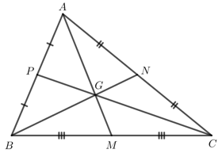

Tam giác ABC có ba đường trung tuyến AM, BN, CP cắt nhau tại G nên G là trọng tâm của tam giác ABC nên: $GA=\frac{2}{3}AM;GB=\frac{2}{3}BN;GC=\frac{2}{3}CP$.

Do đó $GA+GB+GC=\frac{2}{3}AM+\frac{2}{3}BN+\frac{2}{3}CP=\frac{2}{3}(AM+BN+CP)$

**Bài 2.**

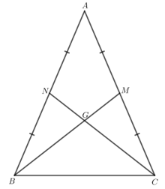

a) Tam giác ABC cân tại A nên AB = AC và $\hat{ABC}=\hat{ACB}$

Do BM và CN là hai đường trung tuyến của tam giác ABC nên M là trung điểm của AC và N là trung điểm của AB.

Do đó BN = MC.

Xét ∆NBC và ∆MCB có:

BN = MC (chứng minh trên).

$$\hat{NBC}=\hat{MCB}$$

BC chung.

Do đó ∆NBC = ∆MCB (c - g - c).

Suy ra BM = CN (2 cạnh tương ứng).

b) Tam giác ABC có hai đường trung tuyến BM và CN cắt nhau tại G nên G là trọng tâm của tam giác ABC.

Khi đó $GB=\frac{2}{3}BM;GC=\frac{2}{3}CN$

Mà BM = CN nên GB = GC.

Tam giác GBC có GB = GC nên tam giác GBC cân tại G.

**Bài 3.**

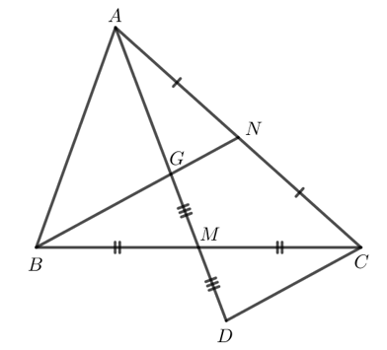

a) Tam giác ABC có hai đường trung tuyến AM, BN cắt nhau tại G nên G là trọng tâm của tam giác ABC.

Khi đó $GM=\frac{1}{2}GA$

Trên tia đối của tia MA lấy điểm D sao cho MD = MG nên M là trung điểm của GD.

Suy ra $GM=\frac{1}{2}GD$

b) Do M là trung điểm của GD nên MG = MD.

Xét ∆MBG và ∆MCD có:

MB = MC (theo giả thiết).

$\hat{GMB}=\hat{DMC}$ (2 góc đối đỉnh)

MG = MD (chứng minh trên).

Do đó ∆MBG = ∆MCD (c - g - c).

c) Do ∆MBG = ∆MCD (c - g - c) nên CD = BG (2 cạnh tương ứng).

Do G là trọng tâm của tam giác ABC nên BG = 2GN.

Mà CD = BG nên CD = 2GN.

**Bài 4.**

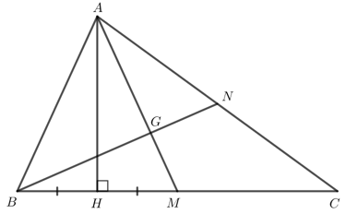

a) Do H là hình chiếu của A trên BC nên AH ⊥ BC.

Xét ∆AHB vuông tại H và ∆AHM vuông tại H có:

AH chung.

HB = HM (theo giả thiết).

Do đó ∆AHB = ∆AHM (2 cạnh góc vuông).

b) Do ∆AHB = ∆AHM (2 cạnh góc vuông) nên AB = AM (2 cạnh tương ứng).

∆ABC có hai đường trung tuyến AM, BN cắt nhau tại G nên G là trọng tâm của ∆ABC.

Suy ra $AG=\frac{2}{3}AM$

Mà AB = AM nên $AG=\frac{2}{3}AB$**.**

**D. HOẠT ĐỘNG VẬN DỤNG**

**a) Mục tiêu:**

- Học sinh thực hiện làm bài tập vận dụng để nắm vững kiến thức.

**b) Nội dung:** HS sử dụng SGK và vận dụng kiến thức đã học để làm bài tập.

**c) Sản phẩm:** Kết quả thực hiện các bài tập và tìm hiểu thêm về tính chất của trọng tâm.

**d) Tổ chức thực hiện:**

**Bước 1: Chuyển giao nhiệm vụ**

- GV yêu cầu HS hoạt động hoàn thành bài tập 5 (SGK -tr107).

- Gv cho HS tìm hiểu phần Có thể em chưa biết: *Tính chất khác của trọng tâm tam giác.*

+ Nếu nối ba đỉnh của tam giác ABC với trọng tâm G của tam giác đó thì tam giác ABC chia thành ba tam giác nhỏ GAB, GCA, GBC có diện tích bằng nhau.

+ Điểm đặt G làm cho miếng bìa hình tam giác giữ thăng bằng trên đầu ngón tay (trong phần mở đầu bài học) chính là trọng tâm tam giác đó.

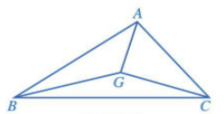

- GV giao bài tập về nhà:

**Câu 1**. Cho tam giác ABC có đường trung tuyến AM. Trên tia đối của MA lấy điểm D sao cho MA = MD. Trên đoạn MC lấy điểm N sao cho $MN=\frac{1}{3}CM$ ; AN và CD cắt nhau tại E. Chứng minh E là trung điểm của CD.

**Câu 2.** Cho tam giác ABC cân tại A có hai trung tuyến BM và CN cắt nhau tại G. Chứng minh:

a) BM = CN

b) Tam giác GBC là tam giác cân.

c) AG vuông góc với BC.

**Câu 3.** Chứng minh kết quả tính chất đầu tiên của trọng tâm được nêu trong phần Có thể em chưa biết (SGK -tr107) :

Nếu nối ba đỉnh của tam giác ABC với trọng tâm G của tam giác đó thì tam giác ABC chia thành ba tam giác nhỏ GAB, GCA, GBC có diện tích bằng nhau.

**Bước 2: Thực hiện nhiệm vụ**

- HS suy nghĩ, trao đổi, thảo luận thực hiện nhiệm vụ.

- GV điều hành, quan sát, hỗ trợ.

**Bước 3: Báo cáo, thảo luận**

- Bài tập: đại diện HS trình bày kết quả thảo luận, các HS khác theo dõi, đưa ý kiến.

**Bước 4: Kết luận, nhận định**

- GV nhận xét, đánh giá, đưa ra đáp án đúng, chú ý các lỗi sai của học sinh hay mắc phải.

**Gợi ý đáp án:**

**Bài 5.**

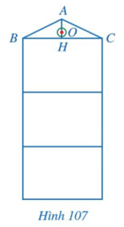

a) ∆ABC cân tại A nên AB = AC và $\hat{ABH}=\hat{ACH}$

AH là đường trung tuyến của ∆ABC nên H là trung điểm của BC.

Do đó BH = CH.

Xét ∆ABH và ∆ACH có:

AB = AC (chứng minh trên).

$\hat{ABH}=\hat{ACH}$ (chứng minh trên)

BH = CH (chứng minh trên).

Do đó ∆ABH = ∆ACH (c - g - c).

Suy ra $\hat{AHB}=\hat{AHC}$ (2 góc tương ứng)

Mà $\hat{AHB}+\hat{AHC}=180°$ nên $\hat{AHB}=\hat{AHC}=90^{o}$ hay AH ⊥ BC.

b) Do O là trọng tâm của tam giác ABC nên $OH=\frac{1}{3}AH=\frac{1}{3}.1,2=0,4m$.

Do mỗi tầng cao 3,3 m nên vị trí O ở độ cao 0,4 + 3,3 . 3 = 10,3 m so với mặt đất.

**Gợi ý đáp án bài về nhà:**

**Câu 1.**

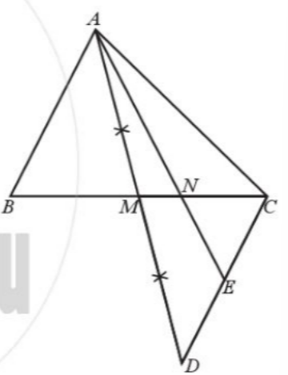

Ta có AM = MD nên CM là đường trung tuyến của CAD. Mà  và $MN=\frac{1}{3}CM$ nên N là trọng tâm của tam giác CAD.

Suy ra AN đi qua trung điểm của CD. Vậy E là trung điểm của CD.

**Câu 2.**

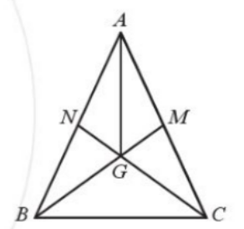

a) Chứng minh $ΔAMB=ΔANC(c.g.c)$ suy ra BM = CN.

b) Do $ΔAMB=ΔANC(c.g.c)$ suy ra $\hat{ABM}=\hat{ACN}$.

Mà $\hat{B}=\hat{C}$ nên $\hat{GBC}=\hat{GCB}$ suy ra tam giác GBC cân tại G.

c) G là trọng tâm tam giác ABC nên AG nằm trên đường trung tuyến thuộc cạnh BC. Suy ra AG vuông góc với BC (do tam giác ABC cân tại A).

**\* HƯỚNG DẪN VỀ NHÀ**

* Ghi nhớ kiến thức trong bài.
* Hoàn thành các bài tập trong SBT
* Chuẩn bị bài mới: "Bài 11: Tính chất ba đường phân giác của tam giác"

Ngày soạn: .../.../...

Ngày dạy: .../.../...

**BÀI 11: TÍNH CHẤT BA ĐƯỜNG PHÂN GIÁC CỦA TAM GIÁC (2 TIẾT)**

**I.** **MỤC TIÊU**:

**1. Kiến thức:**Học xong bài này, HS đạt các yêu cầu sau:

* Nhận biết được khái niệm đường phân giác của tam giác, ba đường phân giác của tam giác cùng đi qua một điểm, tính chất giao điểm ba đường phân giác của tam giác.

**2. Năng lực**

***- Năng lực chung:***

* Năng lực tự chủ và tự học trong tìm tòi khám phá
* Năng lực giao tiếp và hợp tác trong trình bày, thảo luận và làm việc nhóm
* Năng lực giải quyết vấn đề và sáng tạo trong thực hành, vận dụng.

**Năng lực riêng:**

* Góp phần tạo cơ hội để HS phát triển các NL toán học như: NL tư duy và lập luận toán học; NL sử dụng công cụ, phương tiện học toán.
* Thông qua các thao tác như lập luận, chứng minh, nhận xét về tính chất của ba đường phân giác là cơ hội để HS hình thành NL tư duy và lập luận toán học.
* Thông qua nội dung vẽ đường phân giác trong tam giác bằng thước thẳng và compa là cơ hội góp phần để HS hình thành NL sử dụng công cụ, phương tiện học toán.

**3. Phẩm chất**

* Cóý thức học tập, ý thức tìm tòi, khám phá và sáng tạo, có ý thức làm việc nhóm, tôn trọng ý kiến các thành viên khi hợp tác.
* Chăm chỉ tích cực xây dựng bài, có trách nhiệm, chủ động chiếm lĩnh kiến thức theo sự hướng dẫn của GV.

**II. THIẾT BỊ DẠY HỌC VÀ HỌC LIỆU**

**1. Đối với GV:** SGK, Tài liệu giảng dạy, giáo án, đồ dùng dạy học.

**2. Đối với HS**: SGK, SBT, vở ghi, giấy nháp, đồ dùng học tập (bút, thước...), bảng nhóm, bút viết bảng nhóm.

**III. TIẾN TRÌNH DẠY HỌC**

**A. HOẠT ĐỘNG KHỞI ĐỘNG (MỞ ĐẦU)**

**a) Mục tiêu:**

- Tạo hứng thú, thu hút HS tìm hiểu nội dung bài học.

**b) Nội dung:** HS đọc tình huống mở đầu, suy nghĩ trả lời câu hỏi.

**c) Sản phẩm:** HS trả lời được câu hỏi mở đầu.

**d) Tổ chức thực hiện:**

**Bước 1: Chuyển giao nhiệm vụ:**

- GV yêu cầu HS đọc tình huống mở đầu:

Bạn Ngân gấp một miếng bìa hình tam giác để các nếp gấp tạo thành ba tia phân giác của các góc ở đỉnh của tam giác đó.

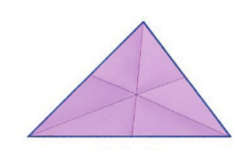

*Ba nếp gấp đó có đặc điểm gì?*

**Bước 2: Thực hiện nhiệm vụ:** HS quan sát và chú ý lắng nghe, thảo luận nhóm đôi hoàn thành yêu cầu.

**Bước 3: Báo cáo, thảo luận:** GV gọi một số HS trả lời, HS khác nhận xét, bổ sung.

**Bước 4: Kết luận, nhận định:** GV đánh giá kết quả của HS, trên cơ sở đó dẫn dắt HS vào bài học mới: *“Bài học hôm trước chúng ta đã học về ba đường trung tuyến trong tam giác, tính chất của các đường và trọng tâm, bài học này chúng ta cùng đi tìm hiểu một loại đường đặc biệt trong tam giác”.* ***Bài 11: Tính chất ba đường phân giác của tam giác.***

**B.** **HÌNH THÀNH KIẾN THỨC MỚI**

**Hoạt động 1: Đường phân giác của tam giác**

**a) Mục tiêu:**

- Nhận biết và thể hiện được khái niệm đường phân giác của tam giác.

**b) Nội dung:**

HS đọc SGK, nghe giảng, thực hiện các nhiệm vụ được giao, suy nghĩ trả lời câu hỏi, thực hiện các hoạt động, luyện tập.

**c) Sản phẩm:** HS hình thành được kiến thức bài học, câu trả lời của HS cho các câu hỏi, cho HĐ1, LT1.

**d) Tổ chức thực hiện:**

|  |  |
| --- | --- |
| **HĐ CỦA GV VÀ HS** | **SẢN PHẨM DỰ KIẾN** |
| **Bước 1: Chuyển giao nhiệm vụ:**  - GV yêu cầu HS thảo luận nhóm đôi, hoàn thành **HĐ1**: HS nhận xét đặc điểm của đoạn thẳng có một đầu mút.  - GV giới thiệu về đường phân giác trong tam giác.  + GV nhấn mạnh: khi nói đường phân giác AD có thể chỉ đoạn thẳng AD hoặc đường thẳng AD.  - HS thực hiện **Ví dụ 1**: HS nhận diện và thể hiện khái niệm đường phân giác.  - HS thực hiện **Ví dụ 2**: HS chứng minh một đoạn thẳng là đường phân giác của tam giác.  - HS thực hiện **LT1**: HS củng cố khái niệm đường phân giác của tam giác, đồng thời củng cố kiến thức về các trường hợp bằng nhau của tam giác, đường trung tuyến của tam giác.  - HS thực hiện **Ví dụ 3**: HS vẽ đường phân giác của tam giác sử dụng thước thẳng và compa.  - GV đặt câu hỏi: *Mỗi tam giác có bao nhiêu đường phân giác?*  Từ đó có nhận xét.  **Bước 2: Thực hiện nhiệm vụ:**  - HS theo dõi SGK, chú ý nghe, tiếp nhận kiến thức, hoàn thành các yêu cầu, thảo luận nhóm.  - GV quan sát hỗ trợ.  **Bước 3: Báo cáo, thảo luận:**  - HS giơ tay phát biểu, lên bảng trình bày  - Một số HS khác nhận xét, bổ sung cho bạn.  **Bước 4: Kết luận, nhận định:** GV tổng quát lưu ý lại kiến thức trọng tâm và yêu cầu HS ghi chép đầy đủ vào vở. | **I. Đường phân giác của tam giác**  **HĐ1:**  Trong tam giác ABC, tia phân giác của góc A cắt cạnh BC tại điểm D (Hình 110)  A là đỉnh của tam giác ABC, D là giao điểm của đường phân giác của góc A và cạnh BC.  **Kết luận:**  Trong tam giác $ABC$ tia phân giác của góc $A$ cắt cạnh $BC$ tại điểm $D$. Khi đó, đoạn thẳng $AD$ được gọi là đường phân giác (xuất phát từ đỉnh $A$) của tam giác .  Trong tam giác ABC, tia phân giác của góc A cắt cạnh BC tại điểm D (Hình 110)  **Chú ý:**  Đôi khi đường thẳng AD cũng được gọi là đường phân giác của tam giác ABC.  **Ví dụ 1 (SGK -tr108)**    - Đoạn thẳng AD là đường phân giác của tam giác ABC.  - Đoạn thẳng BE không là đường phân giác của tam giác ABC.  **Ví dụ 2 (SGK – tr108)**  **LT1:**  Cho tam giác ABC cân tại A Vẽ đường phân giác AD  Do tam giác ABC cân tại A nên AB = AC.  Do AD là đường phân giác của ∆ABC nên $\hat{BAD}=\hat{CAD}$.  Xét ∆ABD và ∆ACD có:  AB = AC (chứng minh trên). $$\hat{BAD}=\hat{CAD}$$ AD chung.  Do đó ∆ABD = ∆ACD (c - g - c).  Suy ra BD = CD (2 cạnh tương ứng).  Mà D nằm giữa B và C nên D là trung điểm của BC hay AD là đường trung tuyến của ∆ABC.  **Ví dụ 3 (SGK -tr109)**  Ta vẽ đường phân giác $AD$ của tam giác $ABC$ như sau:  Bước 1. Bằng thước thẳng và compa vē tia phân giác $Ax$ của góc $BAC$ Bước 2. Vẽ $D$ là giao điểm của tia $Ax$ với cạnh $BC$.  Ta vẽ các đường phân giác xuất phát từ đỉnh $B$ và đỉnh $C$ của tam giác $ABC$ bằng cách tương tự.    **Nhận xét:**  Mỗi tam giác có ba đường phân giác. |

**Hoạt động 2: Tính chất ba đường phân giác của tam giác**

**a) Mục tiêu:**

- Nhận biết ba đường phân giác của tam giác cùng đi qua một điểm, tính chất giao điểm ba đường phân giác của tam giác.

**b) Nội dung:** HS đọc SGK để tìm hiểu nội dung kiến thức theo yêu cầu của GV, chú ý nghe giảng, thực hiện các hoạt động, luyện tập.

**c) Sản phẩm:** HS hình thành được kiến thức bài học, câu trả lời của HS cho các câu hỏi, cho HĐ2, 3, LT2, 3.

**d) Tổ chức thực hiện:**

|  |  |
| --- | --- |
| **HOẠT ĐỘNG CỦA GV VÀ HS** | **SẢN PHẨM DỰ KIẾN** |
| **Bước 1: Chuyển giao nhiệm vụ:**  - GV yêu cầu HS thảo luận nhóm đôi, hoàn thành **HĐ2**.  HS quan sát hình ảnh và dự đoán ba đường phân giác có cùng đí qua một điểm hay không.  - GV giới thiệu định lí: ba đường phân giác đồng quy.  - Từ đó: khi muốn xác định giao điểm ba đường phân giác của tam giác thì ta chỉ cần xác định giao của 2 đường phân giác*.*  - HS thực hiện **Ví dụ 4:** HS củng cố khái niệm tia phân giác của một góc, củng cố tính chất ba đường phân giác của tam giác cùng đi qua một điểm.  - HS làm **LT2**: HS sử dụng tính chất ba đường phân giác trong tam giác.  - HS thực hiện **HĐ3**: nhận xét được mối liên hệ giữa các khoảng cách từ giao điểm của ba đường phân giác đến ba cạnh của tam giác.  - GV giới thiệu: giao điểm của ba đường phân giác của tam giác cách đều 3 cạnh.  + HS thảo luận nhóm đôi: Tìm hiểu cách chứng minh và trình bày lời giải.  - HS thực hiện **Ví dụ 5:** củng cố tính chất giao điểm của ba đường phân giác trong tam giác.  - GV cần nhấn mạnh ba đường phân giác của tam giác cùng đi qua một điểm và điểm đó cách đều ba cạnh của tam giác.  **Bước 2: Thực hiện nhiệm vụ:**  - HS theo dõi SGK, chú ý nghe, tiếp nhận kiến thức, suy nghĩ trả lời câu hỏi, hoàn thành các yêu cầu.  - GV: quan sát và trợ giúp HS.  **Bước 3: Báo cáo, thảo luận:**  - HS giơ tay phát biểu, lên bảng trình bày  - Một số HS khác nhận xét, bổ sung cho bạn.  **Bước 4: Kết luận, nhận định:** GV tổng quát lưu ý lại kiến thức trọng tâm và yêu cầu HS ghi chép đầy đủ vào vở. | **II. Tính chất ba đường phân giác của tam giác**  **HĐ2:**  Quan sát các đường phân giác AD, BE, CK của tam giác ABC (Hình 114)  Ta thấy ba đường phân giác AD, BE, CK của tam giác ABC cùng đi qua điểm I.  **Định lí:**  Ba đường phân giác của một tam giác cùng đi qua một điểm  **Nhận xét:**  Để xác định giao điểm ba đường phân giác của một tam giác, ta chỉ cần vẽ hai đường phân giác bất kì và xác định giao điểm của hai đường đó.  **Ví dụ 4 (SGK -tr110)**  **LT2**:  Tìm số đo x trong Hình 115  Ta thấy đường phân giác của góc B và góc C cắt nhau tại I nên I là giao điểm ba đường phân giác của tam giác ABC.  Do đó AI là đường phân giác của .    **HĐ3:**  Quan sát giao điểm I của ba đường phân giác trong tam giác ABC (Hình 116)  IP = IM = IN.  **Nhận xét:**  Giao điểm ba đường phân giác của một tam giác cách đều ba cạnh của tam giác đó.  **Kết luận:**  Trong tam giác ABC, ba đường phân giác cùng đi qua một điểm và điểm đó cách đều ba cạnh của tam giác.  **Chứng minh:**  Vẽ các đường phân giác của các góc $BAC$ và $CBA$ cắt nhau tại $I$. Gọi $M,N,P$ lần lượt là hình chiếu của $I$ trên các cạnh $BC,CA,AB$ (Hinh 117).    Vì I nằm trên tia phân giác của góc $BAC$ nên $IN=IP$. Tương tự ta có $IP=IM$.  Suy ra $IM=IN$. Do đó điểm $I$ nằm trên đường phân giác của góc $ACB$.  Vậy ba đường phân giác của tam giác $ABC$ cùng đi qua điểm $I$.  Mặt khác, ta có: $IM=IN=IP$. Vậy điểm $I$ cách đều ba cạnh của tam giác $ABC$.  **Ví dụ 5 (SGK -tr110)**  **LT3:**  Cho tam giác ABC có I là giao điểm của ba đường phân giác  +) Chứng minh IA là đường trung trực của NP.  Do IP = IN nên I thuộc đường trung trực của NP.  Xét ∆AIP vuông tại P và ∆AIN vuông tại N có:  AI chung.  IP = IN (theo giả thiết).  Do đó ∆AIP = ∆AIN (cạnh huyền - cạnh góc vuông).  Suy ra AP = AN (2 cạnh tương ứng).  Do AP = AN nên A thuộc đường trung trực của NP.  Do đó IA là đường trung trực của NP.  +) Chứng minh IB là đường trung trực của PM.  Do IP = IM nên I thuộc đường trung trực của PM.  Xét ∆BIP vuông tại P và ∆BIM vuông tại M có:  BI chung.  IP = IM (theo giả thiết).  Do đó ∆BIP = ∆BIM (cạnh huyền - cạnh góc vuông).  Suy ra BP = BM (2 cạnh tương ứng).  Do BP = BM nên B thuộc đường trung trực của PM.  Do đó IB là đường trung trực của PM.  +) Chứng minh IC là đường trung trực của MN.  Do IM = IN nên I thuộc đường trung trực của MN.  Xét ∆CIM vuông tại M và ∆CIN vuông tại N có:  CI chung.  IM = IN (theo giả thiết).  Do đó ∆CIM = ∆CIN (cạnh huyền - cạnh góc vuông).  Suy ra CM = CN (2 cạnh tương ứng).  Do CM = CN nên C thuộc đường trung trực của MN.  Do đó IC là đường trung trực của MN. |

**C. HOẠT ĐỘNG LUYỆN TẬP**

**a) Mục tiêu:** Học sinh củng cố lại kiến thức đã học.

**b) Nội dung:** HS vận dụng các kiến thức của bài học làm bài tập.

**c) Sản phẩm học tập:** Câu trả lời của HS với bài 1, 2, 3 (SGK -tr111).

**d) Tổ chức thực hiện:**

**Bước 1: Chuyển giao nhiệm vụ:**

- GV tổ chức cho HS hoạt động thực hiện Bài 1, 2, 3 (SGK -tr111).

**Bước 2: Thực hiện nhiệm vụ:** HS quan sát và chú ý lắng nghe, thảo luận nhóm, hoàn thành các bài tập GV yêu cầu.

- GV quan sát và hỗ trợ.

**Bước 3: Báo cáo, thảo luận:**

- Mỗi bài tập GV mời HS trình bày. Các HS khác chú ý chữa bài, theo dõi nhận xét bài trên bảng.

**Bước 4: Kết luận, nhận định:**

- GV chữa bài, chốt đáp án, tuyên dương các hoạt động tốt, nhanh và chính xác.

**Kết quả:**

**Bài 1.**

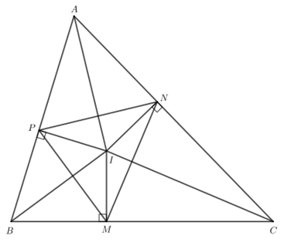

a) Tam giác ABC có I là giao điểm ba đường phân giác nên I cách đều 3 cạnh của tam giác ABC.

Do đó IM = IN = IP.

Do IM = IN nên tam giác IMN cân tại I.

Do IN = IP nên tam giác INP cân tại I.

Do IP = IM nên tam giác IPM cân tại I.

b)

+ Xét ∆AIP vuông tại P và ∆AIN vuông tại N có:

AI chung.

IP = IN (theo giả thiết).

Do đó ∆AIP = ∆AIN (cạnh huyền - cạnh góc vuông).

Suy ra AP = AN (2 cạnh tương ứng).

Tam giác ANP có AP = AN nên tam giác ANP cân tại A.

+ Xét ∆BIP vuông tại P và BIM vuông tại M có:

BI chung.

IP = IM (theo giả thiết).

Do đó ∆BIP = ∆BIM (cạnh huyền - cạnh góc vuông).

Suy ra BP = BM (2 cạnh tương ứng).

Tam giác BPM có BP = BM nên tam giác BPM cân tại B.

+ Xét ∆CIM vuông tại M và ∆CIN vuông tại N có:

CI chung.

IM = IN (theo giả thiết).

Do đó ∆CIM = ∆CIN (cạnh huyền - cạnh góc vuông).

Suy ra CM = CN (2 cạnh tương ứng).

Tam giác CMN có CM = CN nên tam giác CMN cân tại C.

**Bài 2.**

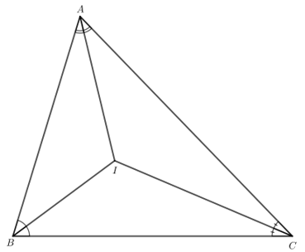

a) Do AI là đường phân giác của $\hat{BAC}$ nên $\hat{IAB}=\frac{1}{2}\hat{BAC}$.

Do BI là đường phân giác của $\hat{ABC}$ nên $\hat{IBC}=\frac{1}{2}\hat{ABC}$

Do CI là đường phân giác của nên $\hat{ICA}=\frac{1}{2}\hat{ACB}$.

Suy ra:

$$\hat{IAB}+\hat{IBC}+\hat{ICA}=\frac{1}{2}\left(\hat{BAC}+\hat{ABC}+\hat{ACB}\right)$$

Trong tam giác ABC, ta có $\hat{BAC}+\hat{ABC}+\hat{ACB}=180°$ nên: $\hat{IAB}+\hat{IBC}+\hat{ICA}=\frac{1}{2}.180°=90°$

Do đó

$$\hat{IBC}+\hat{ICB}=90°-\hat{IAB}=90°-\frac{1}{2}\hat{BAC}$$

Trong tam giác BIC: $\hat{BIC}+\hat{IBC}+\hat{ICB}=180°$ nên:

$$\hat{BIC}=180^{o}-\left(\hat{IBC}+\hat{ICB}\right)=180^{o}-\left(90^{o}-\frac{1}{2}\hat{BAC}\right)=90^{o}+\frac{1}{2}\hat{BAC}$$

**Bài 3.**

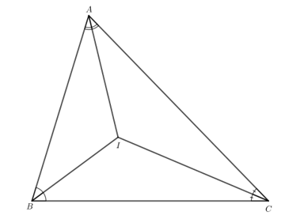

a) Xét tam giác ABC có AB < AC nên $\hat{ACB}<\hat{ABC}$   
Do BI là đường phân giác của $\hat{ABC}$ nên $\hat{CBI}=\frac{1}{2}\hat{ABC}$.

Do CI là đường phân giác của $\hat{ACB}$ nên $\hat{ACI}=\hat{BCI}=\frac{1}{2}\hat{ACB}$

Do $\hat{ACB}<\hat{ABC}$ nên $\frac{1}{2}\hat{ACB}<\frac{1}{2}\hat{ABC}$.

Do đó $\hat{ACI}<\hat{CBI}$

b) Do $\hat{ACI}<\hat{CBI}$ (theo s), mà $\hat{ACI}=\hat{BCI}$ nên $\hat{BCI}<\hat{CBI}$

Tam giác BIC có $\hat{BCI}<\hat{CBI}$ nên IB < IC.

**D. HOẠT ĐỘNG VẬN DỤNG**

**a) Mục tiêu:**

- Học sinh thực hiện làm bài tập vận dụng để nắm vững kiến thức.

**b) Nội dung:** HS sử dụng SGK và vận dụng kiến thức đã học để làm bài tập và tìm hiểu các kiến thức thêm.

**c) Sản phẩm:** Kết quả thực hiện các bài tập.

**d) Tổ chức thực hiện:**

**Bước 1: Chuyển giao nhiệm vụ**

- GV yêu cầu HS hoạt động thực hiện các bài tập trắc nghiệm:

**Câu 1:** Cho tam giác ABC có $\hat{B}=80^{o},\hat{C}=\frac{1}{2}\hat{B}$. Hai tia phân giác của góc B và C cắt nhau ở O. Số đo góc BAO là:

A. 25o

B. 30o

C. 35o

D. 40o,

**Câu 2.** Cho tam giác OAB cân, OA = OB, $\hat{A_{1}}=\hat{A_{2}},\hat{B_{1}}=\hat{B_{2}}$. Hãy so sánh $\hat{DIA}$ và $\hat{DIB}$

A. $\hat{DIA}$ < $\hat{DIB}$.

B. $\hat{DIA}$ > $\hat{DIB}$

C. $\hat{DIA}$ = $\hat{DIB}$

**Câu 3:** Cho tam giác ABC, vẽ tia phân giác của góc A và tia phân giác của góc ngoài tại B, chúng cắt nhau tại M. vẽ phân giác của góc ABC cắt AM tại N.

A. Điểm M cách đều ba cạnh của tam giác

B. Điểm M thuộc đường phân giác ngoài tại C

C. tam giác MBN vuông tại B

D. A, B, C đều đúng

**Câu 4:** Cho tam giác ABC vuông tại A có AB = 9cm, AC = 12cm. Gọi I là giao điểm của hai đường phân giác của góc B và C, M là hình chiếu của I trên cạnh BC. Tính độ dài của IM.

A. IM = 3cm

B. IM = 5cm

C. IM = 8cm

D. A, B, C đều sai

**Câu 5: Cho AB // CD, $\hat{D_{1}}=\hat{D_{2}},\hat{CBD}=90^{o}$, AB = 12 cm, BC = 18 cm, CD = 30 cm. Tính chu vi tam giác ABD:**

A. 36cm

B. 42cm

C. 48cm

D. 56cm

**Câu 6:** Cho ΔABC cân tại A. Gọi G là trọng tâm của tam giác, I là giao điểm của các đường phân giác tam giác. Khi đó ta có

A. I cách đều ba đỉnh của ΔABC

B. A, I, G thẳng hàng

C. G cách đều ba cạnh của ΔABC

D. Cả 3 đáp án trên đều đúng.

- GV cho HS tìm hiểu phần Có thể em chưa biết.

Trong tam giác ABC, vẽ đường tròn có tâm I là giao điểm của ba đường phân giác và bán kính r bằng khoảng cách từ điểm I đến ba cạnh của tam giác. Sau này, ta sẽ gọi đường tròn trên là đường tròn nội tiếp tam giác ABC và điểm O là tâm đường tròn nội tiếp tam giác đó.

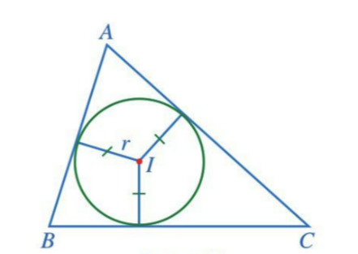

**Bước 2: Thực hiện nhiệm vụ**

- HS suy nghĩ, trao đổi, thảo luận thực hiện nhiệm vụ.

- GV điều hành, quan sát, hỗ trợ.

**Bước 3: Báo cáo, thảo luận**

- Câu hỏi trắc nghiệm: HS trả lời nhanh, giải thích, các HS chú ý lắng nghe sửa lỗi sai.

**Bước 4: Kết luận, nhận định**

- GV nhận xét, đánh giá, đưa ra đáp án đúng, chú ý các lỗi sai của học sinh hay mắc phải.

**Gợi ý đáp án bài trắc nghiệm:**

|  |  |  |  |  |  |
| --- | --- | --- | --- | --- | --- |
| *1. B* | *2. C* | *3. D* | *4. A* | *5. C* | *6. B* |

**\* HƯỚNG DẪN VỀ NHÀ**

* Ghi nhớ kiến thức trong bài.
* Hoàn thành các bài tập trong SBT
* Chuẩn bị bài mới: "Bài 12: Tính chất ba đường trung trực của tam giác".

Ngày soạn: .../.../...

Ngày dạy: .../.../...

**BÀI 12: TÍNH CHẤT BA ĐƯỜNG TRUNG TRỰC CỦA TAM GIÁC (2 TIẾT)**

**I.** **MỤC TIÊU**:

**1. Kiến thức:**Học xong bài này, HS đạt các yêu cầu sau:

* Nhận biết được khái niệm đường trung trực của tam giác, ba đường trung trực của tam giác cùng đi qua một điểm, tính chất giao điểm ba đường trung trực của tam giác.

**2. Năng lực**

***- Năng lực chung:***

* Năng lực tự chủ và tự học trong tìm tòi khám phá
* Năng lực giao tiếp và hợp tác trong trình bày, thảo luận và làm việc nhóm
* Năng lực giải quyết vấn đề và sáng tạo trong thực hành, vận dụng.

**Năng lực riêng:**

* Góp phần tạo cơ hội để HS phát triển các NL toán học như: NL tư duy và lập luận toán học; NL giải quyết vấn đề toán học; NL mô hình hoá toán học.
* Thông qua các thao tác như lập luận, chứng minh tính chất của giao điểm ba đường trung trực, ... là cơ hội để HS hình thành NL tư duy và lập luận toán học, NL giải quyết vấn đề toán học.
* Thông qua hoạt động xác định vị trí cách đều ba địa điểm được minh hoạ trên hình là cơ hội để HS hình thành NL mô hình hoá toán học.

**3. Phẩm chất**

* Cóý thức học tập, ý thức tìm tòi, khám phá và sáng tạo, có ý thức làm việc nhóm, tôn trọng ý kiến các thành viên khi hợp tác.
* Chăm chỉ tích cực xây dựng bài, có trách nhiệm, chủ động chiếm lĩnh kiến thức theo sự hướng dẫn của GV.

**II. THIẾT BỊ DẠY HỌC VÀ HỌC LIỆU**

**1. Đối với GV:** SGK, Tài liệu giảng dạy, giáo án, đồ dùng dạy học.

**2. Đối với HS**: SGK, SBT, vở ghi, giấy nháp, đồ dùng học tập (bút, thước...), bảng nhóm, bút viết bảng nhóm.

**III. TIẾN TRÌNH DẠY HỌC**

**A. HOẠT ĐỘNG KHỞI ĐỘNG (MỞ ĐẦU)**

**a) Mục tiêu:**

- Tạo hứng thú, thu hút HS tìm hiểu nội dung bài học.

- HS thấy được có một loại điểm cách đều ba điểm (không thẳng hàng) cho trước và có ứng dụng trong thực tiễn. HS thấy sự cần thiết phải tìm hiểu tên gọi của loại điểm đó và các tính chất của nó.

**b) Nội dung:** HS đọc tình huống mở đầu, suy nghĩ trả lời câu hỏi.

**c) Sản phẩm:** HS trả lời được câu hỏi mở đầu.

**d) Tổ chức thực hiện:**

**Bước 1: Chuyển giao nhiệm vụ:**

- GV yêu cầu HS đọc tình huống mở đầu:

Hình 121 minh họa biến giới thiệu quần thể di tích, danh thắng cấp Quốc gia núi Dũng Quyết và khu vực Phượng Hoàng Trung Đô ở tỉnh Nghệ An (Hình 120).

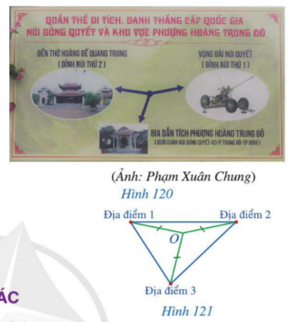

*Làm thế nào để xác định được vị trí cách đều ba địa điểm được minh họa trong Hình 121?*

**Bước 2: Thực hiện nhiệm vụ:** HS quan sát và chú ý lắng nghe, thảo luận nhóm đôi hoàn thành yêu cầu.

**Bước 3: Báo cáo, thảo luận:** GV gọi một số HS trả lời, HS khác nhận xét, bổ sung.

**Bước 4: Kết luận, nhận định:** GV đánh giá kết quả của HS, trên cơ sở đó dẫn dắt HS vào bài học mới: ***Bài 12: Tính chất ba đường trung trực của tam giác.***

**B.** **HÌNH THÀNH KIẾN THỨC MỚI**

**Hoạt động 1: Đường trung trực của tam giác**

**a) Mục tiêu:**

- Nhận biết và thể hiện được khái niệm đường trung trực của tam giác.

**b) Nội dung:**

HS đọc SGK, nghe giảng, thực hiện các nhiệm vụ được giao, suy nghĩ trả lời câu hỏi, thực hiện các hoạt động, luyện tập.

**c) Sản phẩm:** HS hình thành được kiến thức bài học, câu trả lời của HS cho các câu hỏi, cho HĐ1, LT1.

**d) Tổ chức thực hiện:**

|  |  |
| --- | --- |
| **HĐ CỦA GV VÀ HS** | **SẢN PHẨM DỰ KIẾN** |
| **Bước 1: Chuyển giao nhiệm vụ:**  - GV yêu cầu HS thảo luận nhóm đôi, hoàn thành **HĐ1**: vẽ đường trung trực của một đoạn thẳng, đoạn thẳng này là cạnh của một tam giác.  - GV giới thiệu: đường trung trực của tam giác.  + *Quan sát đường trung trực d của tam giác ABC có đi qua đỉnh nào của tam giác ABC không?*  (Không đi qua đỉnh nào)  Từ đó có chú ý về đường trung trực.  - HS thực hiện **Ví dụ 1**: HS nhận biết được đường trung trực của tam giác.  - HS thực hiện **Ví dụ 2**: chứng minh được AM là đường trung trực bằng cách chỉ ra A, M đều cách đều hai điểm B và C.  - HS thực hiện **LT1**: HS củng cố khái niệm, biết cách chứng minh một đường thẳng là đường trung trực của tam giác.  - HS thực hiện **Ví dụ 3**: HS vẽ được đường trung trực của tam giác bằng thước thẳng và compa.  - Gv đặt câu hỏi: *Mỗi tam giác có bao nhiêu đường trung trực?*  **Bước 2: Thực hiện nhiệm vụ:**  - HS theo dõi SGK, chú ý nghe, tiếp nhận kiến thức, hoàn thành các yêu cầu, thảo luận nhóm.  - GV quan sát hỗ trợ.  **Bước 3: Báo cáo, thảo luận:**  - HS giơ tay phát biểu, lên bảng trình bày  - Một số HS khác nhận xét, bổ sung cho bạn.  **Bước 4: Kết luận, nhận định:** GV tổng quát lưu ý lại kiến thức trọng tâm và yêu cầu HS ghi chép đầy đủ vào vở. | **I. Đường trung trực của tam giác**  **HĐ1:**  Cho tam giác ABC như Hình 122 Vẽ đường trung trực d của đoạn thẳng BC  **Kết luận:**  Trong một tam giác, đường trung trực của mỗi cạnh được gọi là đương trung trực của tam giác đó.  **Chú ý:**  Đường trung trực của một tam giác có thể không đi qua đỉnh nào của tam giác.  **Ví dụ 1 (SGK -tr112)**    - Đường thẳng d là đường trung trực của tam giác ABC.  - Đường thẳng e, g không là đường trung trực của tam giác ABC.  **Ví dụ 2 (SGK -tr113)**  **LT1:**  Cho tam giác ABC cân tại A Vẽ đường phân giác AD  Tam giác ABC cân tại A nên AB = AC.  Do AD là đường phân giác của ∆ABC nên $\hat{BAD}=\hat{CAD}$ Xét ∆ABD và ∆ACD có:  AB = AC (chứng minh trên). $$\hat{BAD}=\hat{CAD}$$ AD chung.  Do đó ∆ABD = ∆ACD (c - g - c).  Suy ra BD = CD (2 cạnh tương ứng) và (2 góc tương ứng).  Do BD = CD mà D nằm giữa B và C nên D là trung điểm của BC.  Do $\hat{A\text{DB}}=\hat{ADC}$ và $\hat{A\text{DB}}+\hat{ADC}=180°$ nên $\hat{A\text{DB}}=\hat{ADC}=90^{o}$ Do đó AD ⊥ BC.  Khi đó AD vuông góc với BC tại trung điểm D của BC nên AD là đường trung trực của đoạn thẳng BC.  **Ví dụ 3 (SGK -tr113)**  **Nhận xét:**  Mỗi tam giác có ba đường trung trực. |

**Hoạt động 2: Tính chất ba đường trung trực của tam giác**

**a) Mục tiêu:**

- HS nhận biết được ba đường trung trực của tam giác cùng đi qua một điểm, tính chất giao điểm ba đường trung trực của tam giác.

**b) Nội dung:** HS đọc SGK để tìm hiểu nội dung kiến thức theo yêu cầu của GV, chú ý nghe giảng, thực hiện các hoạt động, luyện tập.

**c) Sản phẩm:** HS hình thành được kiến thức bài học, câu trả lời của HS cho các câu hỏi, cho HĐ2, 3 LT2.

**d) Tổ chức thực hiện:**

|  |  |
| --- | --- |
| **HOẠT ĐỘNG CỦA GV VÀ HS** | **SẢN PHẨM DỰ KIẾN** |
| **Bước 1: Chuyển giao nhiệm vụ:**  - GV yêu cầu HS thảo luận nhóm đôi, hoàn thành **HĐ2**.  HS quan sát Hình 126 và nhận xét được ba đường trung trực của tam giác ở Hình 126 cùng đi qua một điểm.  - GV nêu định lí về 3 đường trung trực của tam giác đồng quy.  + Từ đó để xác định giao ba đường trung trực chỉ cần vẽ 2 đường trung trực.  - HS thực hiện **Ví dụ 4:** HS sử dụng tính chất đồng quy của 3 đường trung trực để chỉ ra O thuộc AC.  - HS thực hiện **LT2**: HS củng cố tính chất ba đường trung trực của tam giác. HS giải thích được một điểm không phải là giao điểm ba đường trung trực của tam giác.  - HS thực hiện **HĐ3**: HS quan sát hình vẽ và nhận xét, dự đoán độ dài OA, OB, OC.  - GV cho HS kết luận về tính chất của 3 đường trung trực.  - HS thảo luận nhóm đôi, thực hiện chứng minh kết luận đó.  - HS thực hiện **Ví dụ 5**: chứng minh trọng tâm tam giác đều cũng là điểm cách đều ba đỉnh của tam giác.  + HS chỉ ra các đường trung tuyến trong tam giác đều cũng là đường trung trực của tam giác đó.  **Bước 2: Thực hiện nhiệm vụ:**  - HS theo dõi SGK, chú ý nghe, tiếp nhận kiến thức, suy nghĩ trả lời câu hỏi, hoàn thành các yêu cầu.  - GV: quan sát và trợ giúp HS.  **Bước 3: Báo cáo, thảo luận:**  - HS giơ tay phát biểu, lên bảng trình bày  - Một số HS khác nhận xét, bổ sung cho bạn.  **Bước 4: Kết luận, nhận định:** GV tổng quát lưu ý lại kiến thức trọng tâm và yêu cầu HS ghi chép đầy đủ vào vở. | **II. Tính chất ba đường trung trực của tam giác**  **HĐ2:**  Quan sát các đường trung trực của tam giác ABC (Hình 126)   Các đường trung trực của tam giác ABC cùng đi qua điểm O.  **Định lí:**  Ba đường trung trực của một tam giác cùng đi qua một điểm.  **Nhận xét:**  Đế xác định giao điểm ba đường trung trực của một tam giác, ta chỉ cần vẽ hai đường trung trực bất kì và xác định giao điểm của hai đường đó.  **Ví dụ 4 (SGK -tr113)**  **LT2:**  Trong Hình 127, điểm O có phải là giao điểm ba đường trung trực của tam giác ABC không  Trong hình, đường thẳng qua O và cắt AC không vuông góc với AC nên O không phải giao điểm ba đường trung trực của tam giác ABC.  **HĐ3:**  Quan sát giao điểm O của ba đường trung trực của tam giác ABC (Hình 128)  **Nhận xét:**  Giao điểm ba đường trung trực của một tam giác cách đều ba đỉnh của tam giác đó.  **Kết luận:**  Trong một tam giảc, ba đường trung trực cùng đi qua một điểm và điểm đó cách đều ba đỉnh của tam giác.  ***Chứng minh:***  Vẽ các đường trung trực $m,n$ lần lượt của các cạnh $AB$ và $AC$. Gọi $O$ là giao điểm của hai đường thẳng $m$ và $n.$   Vì $O$ nằm trên đường trung trực của cạnh $AB$ nên $OA=OB$.  Tương tự, ta có $OA=OC$.  Suy ra $OB=OC$. Do đó điểm $O$ nằm trên đường trung trực của cạnh $BC$.  Vậy ba đường trung trực của tam giác $ABC$ cùng đi qua điểm $O$.  Mặt khác, ta có: $OA=OB=OC$.  Vậy điểm $O$ cách đều ba đỉnh của tam giác $ABC$.  **Ví dụ 5 (SGK -tr114).** |

**C. HOẠT ĐỘNG LUYỆN TẬP**

**a) Mục tiêu:** Học sinh củng cố lại kiến thức đã học.

**b) Nội dung:** HS vận dụng các kiến thức của bài học làm bài tập

**c) Sản phẩm học tập:** Câu trả lời của HS bài 1, 2, 3 (SGK -tr115).

**d) Tổ chức thực hiện:**

**Bước 1: Chuyển giao nhiệm vụ:**

- GV tổ chức cho HS hoạt động thực hiện Bài 1, 2, 3 (SGK -tr115).

**Bước 2: Thực hiện nhiệm vụ:** HS quan sát và chú ý lắng nghe, thảo luận nhóm, hoàn thành các bài tập GV yêu cầu.

- GV quan sát và hỗ trợ.

**Bước 3: Báo cáo, thảo luận:**

- Mỗi bài tập GV mời HS trình bày. Các HS khác chú ý chữa bài, theo dõi nhận xét bài trên bảng.

**Bước 4: Kết luận, nhận định:**

- GV chữa bài, chốt đáp án, tuyên dương các hoạt động tốt, nhanh và chính xác.

**Kết quả:**

**Bài 1.**

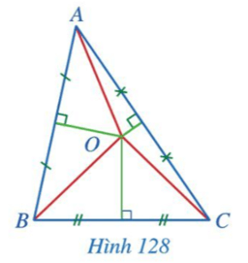

Do OA = OB nên O nằm trên đường trung trực của đoạn thẳng AB.

Do OB = OC nên O nằm trên đường trung trực của đoạn thẳng BC.

Tam giác ABC có O là giao điểm hai đường trung trực của đoạn thẳng AB và đoạn thẳng BC nên O là giao điểm ba đường trung trực của tam giác ABC.

**Bài 2.**

a) Ta có hình vẽ sau:

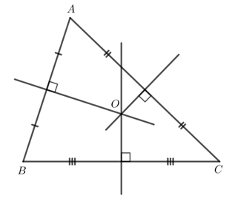

b) Ta có hình vẽ sau:

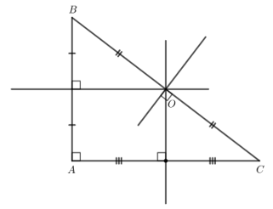

c) Ta có hình vẽ sau:

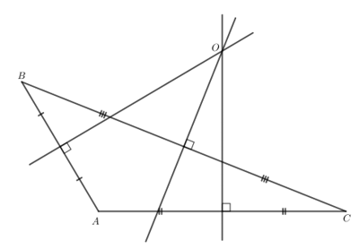

**Bài 3.**

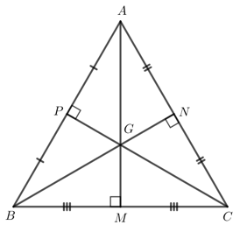

Gọi M, N, P lần lượt là trung điểm của các cạnh BC, CA, AB.

Do G vừa là trọng tâm của tam giác và P là trung điểm của AB nên C, G, P thẳng hàng.

Do G là giao điểm ba đường trung trực của tam giác nên G nằm trên đường trung trực của cạnh AB do đó C nằm trên đường trung trực của đoạn thẳng AB.

Suy ra CA = CB.

Thực hiện tương tự ta thu được BA = BC.

Do đó AB = BC = CA.

Tam giác ABC có AB = BC = CA nên tam giác ABC đều.

**D. HOẠT ĐỘNG VẬN DỤNG**

**a) Mục tiêu:**

- Học sinh thực hiện làm bài tập vận dụng để nắm vững kiến thức.

**b) Nội dung:** HS sử dụng SGK và vận dụng kiến thức đã học để làm bài tập.

**c) Sản phẩm:** Kết quả thực hiện các bài tập.

**d) Tổ chức thực hiện:**

**Bước 1: Chuyển giao nhiệm vụ**

- GV yêu cầu HS hoạt động hoàn thành bài tập 4, 5 (SGK -tr115).

- GV cho HS tìm hiểu phần Có thể em chưa biết

Đường tròn đi qua ba đỉnh của tam giác

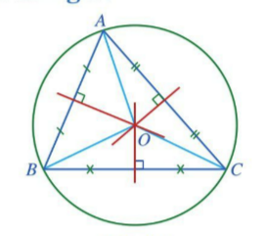

Nếu O là giao điểm của ba đường trung trực của tam giác ABC thì OA = OB = OC.

Đặt R = OA. Đường tròn tâm O bán kính R đi qua ba đỉnh của tam giác ABC. Sau này, ta sẽ gọi đường tròn đó là đường tròn ngoại tiếp tam giác ABC và điểm O là tâm đường tròn ngoại tiếp tam giác ABC.

Nếu tam giác ABC nhọn thì điểm O nằm trong tam giác. Nếu tam giác ABC vuông thì điểm O là trung điểm của cạnh huyền. Nếu tam giác ABC tù thì điểm O nằm ngoài tam giác.

**Bước 2: Thực hiện nhiệm vụ**

- HS suy nghĩ, trao đổi, thảo luận thực hiện nhiệm vụ.

- GV điều hành, quan sát, hỗ trợ.

**Bước 3: Báo cáo, thảo luận**

- Bài tập: đại diện HS trình bày kết quả thảo luận, các HS khác theo dõi, đưa ý kiến.

**Bước 4: Kết luận, nhận định**

- GV nhận xét, đánh giá, đưa ra đáp án đúng, chú ý các lỗi sai của học sinh hay mắc phải.

**Gợi ý đáp án:**

**Bài 4.**

Gọi M, N, P lần lượt là chân đường cao kẻ từ I đến BC, CA, AB.

Do I là giao điểm ba đường phân giác của tam giác ABC nên IM = IN = IP.

Do I là giao điểm ba đường trung trực của tam giác ABC nên I nằm trên đường trung trực của các cạnh BC, CA, AB.

Suy ra đường thẳng qua I, vuông góc với BC, CA, AB lần lượt là đường trung trực của các cạnh BC, CA, AB.

Do đó M, N, P lần lượt là đường trung trực của các cạnh BC, CA, AB.

Suy ra M, N, P lần lượt là trung điểm của các cạnh BC, CA, AB.

Do AI là đường phân giác của $\hat{BAC}$ nên $\hat{BAI}=\hat{CAI}$

Xét ∆PAI vuông tại P và ∆NAI vuông tại N có:

AI chung.

$$\hat{PAI}=\hat{NAI}$$

Suy ra ∆PAI = ∆NAI(cạnh huyền - góc nhọn).

Do đó PA = NA (2 cạnh tương ứng).

Mà P là trung điểm của AB nên $PA=\frac{1}{2}BA$; N là trung điểm của CA nên $NA=\frac{1}{2}CA$.

Suy ra AB = CA.

Thực hiện tương tự ta thu được BA = BC.

Do đó AB = BC = CA.

Tam giác ABC có AB = BC = CA nên tam giác ABC đều.

**Bài 5.**

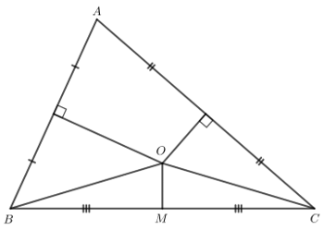

a) Tam giác ABC có O là giao điểm hai đường trung trực của đoạn thẳng AB và đoạn thẳng AC.

Mà ba đường trung trực trong tam giác đồng quy nên O nằm trên đường trung trực của đoạn thẳng BC.

Lại có M là trung điểm của BC nên OM là đường trung trực của đoạn thẳng BC.

Do đó OM ⊥ BC.

b) Do OM ⊥ BC nên ∆OMB và ∆OMC vuông tại M.

Xét ∆OMB vuông tại M và ∆OMC vuông tại M có:

OM chung.

MB = MC (theo giả thiết).

Suy ra ∆OMB = ∆OMC (2 cạnh góc vuông).

Do đó $\hat{MOB}=\hat{MOC}$.

**\* HƯỚNG DẪN VỀ NHÀ**

* Ghi nhớ kiến thức trong bài.
* Hoàn thành các bài tập trong SBT
* Chuẩn bị bài mới: "Bài 13: Tính chất ba đường cao của tam giác".

Ngày soạn: .../.../...

Ngày dạy: .../.../...

**BÀI 13: TÍNH CHẤT BA ĐƯỜNG CAO CỦA TAM GIÁC (2 TIẾT)**

**I.** **MỤC TIÊU**:

**1. Kiến thức:**Học xong bài này, HS đạt các yêu cầu sau:

* Nhận biết được khái niệm đường cao của tam giác, ba đường cao của tam giác cùng đi qua một điểm.

**2. Năng lực**

***- Năng lực chung:***

* Năng lực tự chủ và tự học trong tìm tòi khám phá
* Năng lực giao tiếp và hợp tác trong trình bày, thảo luận và làm việc nhóm
* Năng lực giải quyết vấn đề và sáng tạo trong thực hành, vận dụng.

**Năng lực riêng:**

* Góp phần tạo cơ hội để HS phát triển một số NL toán học như: NL tư duy và lập luận toán học, ...
* Thông qua các thao tác như lập luận chứng minh tính chất hình học gắn với từng hình vẽ cụ thể là cơ hội để HS hình thành NL tư duy và lập luận toán học.

**3. Phẩm chất**

* Cóý thức học tập, ý thức tìm tòi, khám phá và sáng tạo, có ý thức làm việc nhóm, tôn trọng ý kiến các thành viên khi hợp tác.
* Chăm chỉ tích cực xây dựng bài, có trách nhiệm, chủ động chiếm lĩnh kiến thức theo sự hướng dẫn của GV.

**II. THIẾT BỊ DẠY HỌC VÀ HỌC LIỆU**

**1. Đối với GV:** SGK, Tài liệu giảng dạy, giáo án, đồ dùng dạy học.

**2. Đối với HS**: SGK, SBT, vở ghi, giấy nháp, đồ dùng học tập (bút, thước...), bảng nhóm, bút viết bảng nhóm.

**III. TIẾN TRÌNH DẠY HỌC**

**A. HOẠT ĐỘNG KHỞI ĐỘNG (MỞ ĐẦU)**

**a) Mục tiêu:**

- Tạo hứng thú, thu hút HS tìm hiểu nội dung bài học.

- HS có cảm nhận ban đầu về ba đường thẳng đi qua đỉnh của tam giác và vuông góc với cạnh đối diện, nhận xét được ba đường thẳng đó cùng đi qua một điểm. GV chỉ yêu cầu HS nhận xét được kết quả mà HS đã quan sát, không yêu cầu HS giải thích.

**b) Nội dung:** HS đọc tình huống mở đầu, suy nghĩ trả lời câu hỏi.

**c) Sản phẩm:** HS trả lời được câu hỏi mở đầu.

**d) Tổ chức thực hiện:**

**Bước 1: Chuyển giao nhiệm vụ:**

- GV yêu cầu HS đọc tình huống mở đầu:

Cho tam giác ABC. Gọi M, N, P lần lượt là hình chiếu của A, B, C trên các đường thẳng BC, CA, AB (Hình 132).

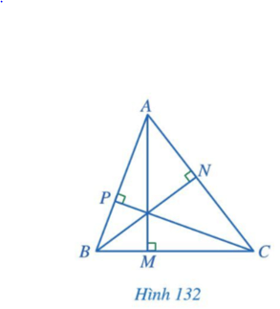

*Em có nhận xét gì về ba đường thẳng AM, BN, CP?*

**Bước 2: Thực hiện nhiệm vụ:** HS quan sát và chú ý lắng nghe, thảo luận nhóm đôi hoàn thành yêu cầu.

**Bước 3: Báo cáo, thảo luận:** GV gọi một số HS trả lời, HS khác nhận xét, bổ sung.

**Bước 4: Kết luận, nhận định:** GV đánh giá kết quả của HS, trên cơ sở đó dẫn dắt HS vào bài học mới: ***Bài 13: Tính chất ba đường cao của tam giác.***

**B.** **HÌNH THÀNH KIẾN THỨC MỚI**

**Hoạt động 1: Đường cao của tam giác**

**a) Mục tiêu:**

- Nhận biết được khái niệm đường cao của tam giác.

**b) Nội dung:**

HS đọc SGK, nghe giảng, thực hiện các nhiệm vụ được giao, suy nghĩ trả lời câu hỏi, thực hiện các hoạt động, luyện tập.

**c) Sản phẩm:** HS hình thành được kiến thức bài học, câu trả lời của HS cho các câu hỏi, cho HĐ1, LT1.

**d) Tổ chức thực hiện:**

|  |  |
| --- | --- |
| **HĐ CỦA GV VÀ HS** | **SẢN PHẨM DỰ KIẾN** |
| **Bước 1: Chuyển giao nhiệm vụ:**  - GV yêu cầu HS thảo luận nhóm đôi, hoàn thành **HĐ1**: thực hiện vẽ hình chiếu M của điểm A trên BC.  - GV giới thiệu về đường cao trong tam giác.  + Lưu ý: cách gọi đường cao AM có thể chỉ cả đoạn thẳng AM và đường thẳng AM.  - HS thực hiện **Ví dụ 1**: nhận diện và giải thích được một đoạn thẳng là đường cao của một tam giác, một đoạn thẳng không là đường cao của một tam giác.  - HS thực hiện **Ví dụ 2**: HS thực hành vẽ đường cao của tam giác.  - HS thực hiện **LT1**: xác định được đường cao của tam giác trong trường hợp đặc biệt là tam giác vuông.  - GV đặt câu hỏi:  *+ Một tam giác có bao nhiêu đường cao?*  *+ Cho tam giác ABC có AM là đường cao của tam giác, thì vị trí của M có thể xảy ra những trường hợp nào?*  (M nằm trên đoạn BC, M nằm ngoài đoạn BC, M trùng B hoặc C).  Từ đó GV cho HS ghi nhận xét.  **Bước 2: Thực hiện nhiệm vụ:**  - HS theo dõi SGK, chú ý nghe, tiếp nhận kiến thức, hoàn thành các yêu cầu, thảo luận nhóm.  - GV quan sát hỗ trợ.  **Bước 3: Báo cáo, thảo luận:**  - HS giơ tay phát biểu, lên bảng trình bày  - Một số HS khác nhận xét, bổ sung cho bạn.  **Bước 4: Kết luận, nhận định:** GV tổng quát lưu ý lại kiến thức trọng tâm và yêu cầu HS ghi chép đầy đủ vào vở. | **I. Đường cao của tam giác**  **HĐ1:**  Cho tam giác ABC (Hình 133) Bằng cách sử dụng ê ke, vẽ hình chiếu M của điểm A trên đường thẳng BC  **Kết luận:**  Trong một tam giác, đoạn vuông góc kẻ từ một đỉnh đến đường thẳng chứa cạnh đối diện gọi là một đường cao của tam giác đó.  Ví dụ:    AM là đường cao của tam giác ABC.  **Ví dụ 1 (SGK -tr116)**    - Đoạn thẳng AH, DN không là đường cao của tam giác ABC.  - Đoạn thẳng BK là đường cao của tam giác ABC.  **Ví dụ 2 (SGK -tr116)**  **LT1:**  Cho tam giác ABC vuông tại A Hãy đọc tên đường cao đi qua B, đường cao đi qua C  Đường cao đi qua B và vuông góc với AC là AB.  Đường cao đi qua C và vuông góc với AB là AC.  **Nhận xét:**  - Mỗi tam giác có ba đường cao.  - Đường cao của tam giác có thể nằm trong, trên cạnh, hoặc nằm ngoài tam giác. |

**Hoạt động 2: Tính chất ba đường cao của tam giác**

**a) Mục tiêu:**

- Nhận biết ba đường cao của tam giác cùng đi qua một điểm.

**b) Nội dung:** HS đọc SGK để tìm hiểu nội dung kiến thức theo yêu cầu của GV, chú ý nghe giảng, thực hiện các hoạt động, luyện tập.

**c) Sản phẩm:** HS hình thành được kiến thức bài học, câu trả lời của HS cho các câu hỏi, cho HĐ2, LT2, 3.

**d) Tổ chức thực hiện:**

|  |  |
| --- | --- |
| **HOẠT ĐỘNG CỦA GV VÀ HS** | **SẢN PHẨM DỰ KIẾN** |
| **Bước 1: Chuyển giao nhiệm vụ:**  - GV yêu cầu HS thảo luận nhóm đôi, hoàn thành **HĐ2**: quan sát và nhận xét ba đường cao có cùng đi qua một điểm không.  - GV giới thiệu định lí.  + từ đó để xác định trực tâm chỉ cần vẽ hai đường cao.  - HS thực hiện **Ví dụ 3**: Sử dụng tính chất đồng quy của 3 đường cao.  - HS thực hiện **LT2**: sử dụng tính chất tam giác đều và tính chất đồng quy của đường cao.  - HS thực hiện **Ví dụ 4:** HS củng cố tính chất ba đường cao của tam giác. HS hiểu thêm được một cách nhận biết tam giác đều.  - HS thực hiện **LT3**: HS củng cố luyện tập tính chất ba đường cao của tam giác. HS ôn lại về tam giác đều và hiểu thêm được một cách nhận biết tam giác đều.  **Bước 2: Thực hiện nhiệm vụ:**  - HS theo dõi SGK, chú ý nghe, tiếp nhận kiến thức, suy nghĩ trả lời câu hỏi, hoàn thành các yêu cầu.  - GV: quan sát và trợ giúp HS.  **Bước 3: Báo cáo, thảo luận:**  - HS giơ tay phát biểu, lên bảng trình bày  - Một số HS khác nhận xét, bổ sung cho bạn.  **Bước 4: Kết luận, nhận định:** GV tổng quát lưu ý lại kiến thức trọng tâm và yêu cầu HS ghi chép đầy đủ vào vở. | **II. Tính chất ba đường cao của tam giác**  **HĐ2:**  Quan sát ba đường cao AM, BN, CP của tam giác ABC (Hình 137)  Ba đường cao AM, BN, CP của tam giác ABC cùng đi qua điểm H.  **Định lí:**  Trong một tam giác, ba đường cao cùng đi qua một điểm. Điểm đó được gọi là trực tâm của tam giác.  **Nhận xét:**  Để xác định giao điểm ba đường trung trực của một tam giác, ta chỉ cần vẽ hai đường trung trực bất kì và xác định giao điểm của hai đường đó.  **Ví dụ 3 (SGK -tr117)**  **LT2:**  Cho tam giác đều ABC có trọng tâm là G Chứng minh G cũng là trực tâm của tam giác ABC  Gọi M, N theo thứ tự là trung điểm của AC và AB.  Do tam giác ABC đều nên AB = BC = CA và $\hat{BAC}=\hat{ABC}=\hat{ACB}$ .  Do M là trung điểm của AC nên AM = CM.  Xét ∆BAM và ∆BCM có:  BA = BC (chứng minh trên). $$\hat{BAM}=\hat{BCM}$$ AM = CM (chứng minh trên).  Do đó ∆BAM = ∆BCM (c - g - c).  Suy ra $\hat{BMA}=\hat{BMC}$ (2 góc tương ứng).  Mà $\hat{BMA}+\hat{BMC}=180°$ nên $\hat{BMA}=\hat{BMC}=90°$ Do đó BM là đường cao của tam giác ABC.  Tương tự CN là đường cao của tam giác ABC.  Tam giác ABC có hai đường cao BM và CN cắt nhau tại G nên G là trực tâm của tam giác ABC.  **Ví dụ 4 (SGK -tr118)**  **LT3:**  Cho tam giác ABC có trực tâm H cũng là trọng tâm của tam giác  Gọi M, N lần lượt là trung điểm của AC và AB.  Do H là trực tâm của tam giác ABC nên CH ⊥ AB, BH ⊥ AC hay CN ⊥ AB, BM ⊥ AC.  Lại có H là trọng tâm của tam giác ABC nên BM, CN là các đường trung tuyến của tam giác ABC.  Khi đó BM vuông góc với AC tại trung điểm M của AC nên BM là đường trung trực của đoạn thẳng AC.  Do đó BA = BC (1).  Do CN vuông góc với AB tại trung điểm N của AB nên CN là đường trung trực của đoạn thẳng AB.  Do đó CA = CB (2).  Từ (1) và (2) suy ra AB = BC = CA nên tam giác ABC đều. |

**C. HOẠT ĐỘNG LUYỆN TẬP**

**a) Mục tiêu:** Học sinh củng cố lại kiến thức đã học.

**b) Nội dung:** HS vận dụng các kiến thức của bài học làm bài tập

**c) Sản phẩm học tập:** Câu trả lời của HS bài 1, 2, 3, 4 (SGK -tr118).

**d) Tổ chức thực hiện:**

**Bước 1: Chuyển giao nhiệm vụ:**

- GV tổ chức cho HS hoạt động thực hiện Bài 1, 2, 3, 4 (SGK -tr118).

**Bước 2: Thực hiện nhiệm vụ:** HS quan sát và chú ý lắng nghe, thảo luận nhóm, hoàn thành các bài tập GV yêu cầu.

- GV quan sát và hỗ trợ.

**Bước 3: Báo cáo, thảo luận:**

- Mỗi bài tập GV mời HS trình bày. Các HS khác chú ý chữa bài, theo dõi nhận xét bài trên bảng.

**Bước 4: Kết luận, nhận định:**

- GV chữa bài, chốt đáp án, tuyên dương các hoạt động tốt, nhanh và chính xác.

**Kết quả:**

**Bài 1.**

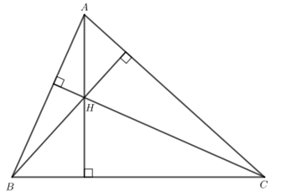

a) H là trực tâm của tam giác ABC nên AH ⊥ BC.

b) H là trực tâm của tam giác ABC nên BH ⊥ CA.

c) H là trực tâm của tam giác ABC nên CH ⊥ AB.

**Bài 2.**

a) Ta có hình vẽ sau:

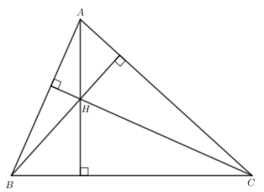

H nằm trong tam giác ABC.

b) Ta có hình vẽ sau:

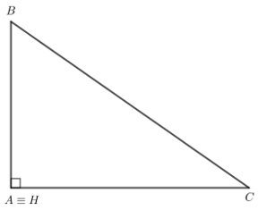

Xét tam giác ABC: AB ⊥ AC, AC ⊥ AB.

Do đó AB và AC là hai đường cao của tam giác ABC.

Mà AB cắt AC tại A nên A là trực tâm của tam giác ABC.

Do đó A trùng H.

c) Ta có hình vẽ sau:

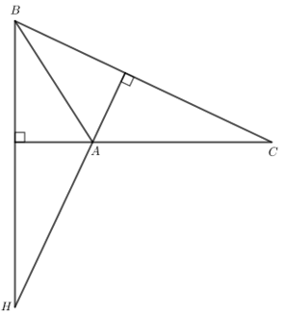

H nằm ngoài tam giác ABC.

**Bài 3.**

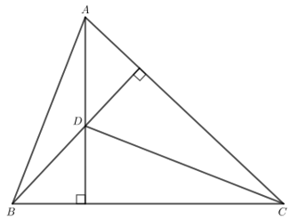

Tam giác ABC có DA ⊥ BC, DB ⊥ CA.

Mà DA cắt DB tại D nên D là trực tâm của tam giác ABC.

Do đó DC ⊥ AB.

**Bài 4.**

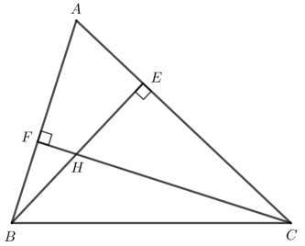

Xét ∆AFC vuông tại F có: $\hat{FCA}+\hat{FAC}=90°$ (trong tam giác vuông, tổng hai góc nhọn bằng 90o)

Suy ra hay $\hat{BAC}=65°$

Xét ∆BEA vuông tại E có: $\hat{EBA}+\hat{EAB}=90°$

Suy ra $\hat{EBA}=90°-\hat{EAB}=90^{o}-65^{o}=25^{o}$ hay $\hat{HBA}=25°$.

**D. HOẠT ĐỘNG VẬN DỤNG**

**a) Mục tiêu:**

- Học sinh thực hiện làm bài tập vận dụng để nắm vững kiến thức.

**b) Nội dung:** HS sử dụng SGK và vận dụng kiến thức đã học để làm bài tập.

**c) Sản phẩm:** Kết quả thực hiện các bài tập 5, 6 (SGK -tr118).

**d) Tổ chức thực hiện:**

**Bước 1: Chuyển giao nhiệm vụ**

- GV yêu cầu HS hoạt động hoàn thành bài tập 5, 6 (SGK -tr118).

**Bước 2: Thực hiện nhiệm vụ**

- HS suy nghĩ, trao đổi, thảo luận thực hiện nhiệm vụ.

- GV điều hành, quan sát, hỗ trợ.

**Bước 3: Báo cáo, thảo luận**

- Bài tập: đại diện HS trình bày kết quả thảo luận, các HS khác theo dõi, đưa ý kiến.

**Bước 4: Kết luận, nhận định**

- GV nhận xét, đánh giá, đưa ra đáp án đúng, chú ý các lỗi sai của học sinh hay mắc phải.

**Gợi ý đáp án:**

**Bài 5.**

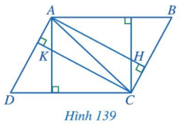

Do H là trực tâm của tam giác ABC nên CH ⊥ AB và AH ⊥ BC.

Do K là trực tâm của tam giác ADC nên AK ⊥ CD và CK ⊥ AD.

Do AB // CD nên AK ⊥ AB.

Mà CH ⊥ AB nên AK // CH.

Do AD // BC nên AH ⊥ AD.

Mà CK ⊥ AD nên AH // CK.

**Bài 6.**

a) Tam giác ABC đều:

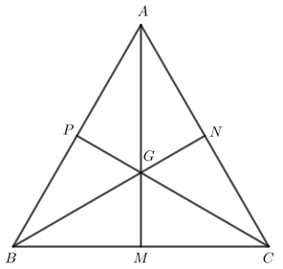

Gọi M, N, P lần lượt là trung điểm của các cạnh BC, CA, AB.

Do tam giác ABC đều nên AB = BC = CA và $\hat{ABC}=\hat{ACB}=\hat{BAC}$

Do M là trung điểm của BC nên BM = CM.

Xét ∆AMB và ∆AMC có:

AB = AC (chứng minh trên).

$$\hat{ABM}=\hat{ACM}$$

BM = CM (chứng minh trên).

Do đó ∆AMB = ∆AMC (c - g - c).

Suy ra $\hat{AMB}=\hat{AMC}$ và $\hat{MAB}=\hat{MAC}$ (2 góc tương ứng).

Do $\hat{AMB}=\hat{AMC}$ mà $\hat{AMB}+\hat{AMC}=180°$ nên $\hat{AMB}=\hat{AMC}=90^{o}$.

Khi đó AM vuông góc với BC tại trung điểm M của BC nên AM là đường trung trực của đoạn thẳng BC.

Lại có $\hat{MAB}=\hat{MAC}$ nên Am là đường phân giác của .

Chứng minh tương tự:

+ BN là đường trung trực của đoạn thẳng CA và BN là đường phân giác của .

+ CP là đường trung trực của đoạn thẳng AB và CP là đường phân giác của $\hat{ACB}$   
.

Mà AM, BN, CP cắt nhau tại G nên G, H, I, O trùng nhau.

b) Tam giác ABC có H trùng I.

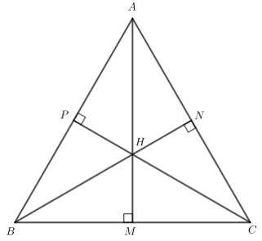

Gọi M, N, P lần lượt là chân đường cao kẻ từ H đến BC, CA, AB.

Khi đó HN ⊥ AC.

Mà H là trực tâm của ∆ABC nên BH ⊥ AC.

HN ⊥ AC, BH ⊥ AC nên B, H, N thẳng hàng.

+ Xét ∆APH vuông tại P và ∆CMH vuông tại M có:

$$\hat{AHP}=\hat{CHM}$$

HP = HM (theo giả thiết).

Do đó ∆APH = ∆CMH (góc nhọn - cạnh góc vuông).

Suy ra HA = HC (2 cạnh tương ứng).

+ Xét ∆HNA vuông tại N và ∆HNC vuông tại N có:

HN chung.

HA = HC (chứng minh trên).

Do đó ∆HNA = ∆HNC (2 cạnh góc vuông).

Suy ra AN = CN (2 cạnh tương ứng).

Khi đó N là trung điểm của AC.

HN ⊥ AC tại trung điểm N của AC nên HN là đường trung trực của đoạn thẳng AC.

Mà B, H, N thẳng hàng nên B thuộc đường trung trực của đoạn thẳng AC.

Do đó BA = BC.

Thực hiện tương tự, ta chứng minh được CA = CB.

Do đó AB = BC = CA.

Vậy tam giác ABC đều.

**\* HƯỚNG DẪN VỀ NHÀ**

* Ghi nhớ kiến thức trong bài.
* Hoàn thành các bài tập trong SBT
* Chuẩn bị bài: Bài tập cuối chương VII.
* HS chuẩn bị các ý tưởng, tổng kết nội dung để thực hiện vẽ sơ đồ tổng kết chương VII.
* HS làm bài tập cuối chương VII (SGK -tr119+120).

Ngày soạn: .../.../...

Ngày dạy: .../.../...

**BÀI TẬP CUỐI CHƯƠNG VII (3 TIẾT)**

**I.** **MỤC TIÊU**:

**1. Kiến thức:**Học sinh ôn tập, củng cố về:

* Tổng các góc trong một tam giác.
* Quan hệ giữa góc và cạnh đối diện trong tam giác.
* Bất đẳng thức tam giác.
* Hai tam giác bằng nhau.
* Các trường hợp bằng nhau của hai tam giác.
* Tam giác cân.
* Đường vuông góc và đường xiên.
* Đường trung trực của đoạn thẳng.
* Tính chất của các đường đồng quy trong tam giác: đường trung tuyến, đường phân giác, đường trung trực, đường cao.

**2. Năng lực**

***- Năng lực chung:***

* Năng lực tự chủ và tự học trong tìm tòi khám phá
* Năng lực giao tiếp và hợp tác trong trình bày, thảo luận và làm việc nhóm
* Năng lực giải quyết vấn đề và sáng tạo trong thực hành, vận dụng.

**Năng lực riêng:**

* Tư duy và lập luận toán học.
* Mô hình hóa toán học.
* Giải quyết vấn đề toán học, giao tiếp toán học.
* Sử dụng công cụ, phương tiện học toán.

**3. Phẩm chất**

* Cóý thức học tập, ý thức tìm tòi, khám phá và sáng tạo, có ý thức làm việc nhóm, tôn trọng ý kiến các thành viên khi hợp tác.
* Chăm chỉ tích cực xây dựng bài, có trách nhiệm, chủ động chiếm lĩnh kiến thức theo sự hướng dẫn của GV.

**II. THIẾT BỊ DẠY HỌC VÀ HỌC LIỆU**

**1. Đối với GV:** SGK, Tài liệu giảng dạy, giáo án, đồ dùng dạy học.

**2. Đối với HS**: SGK, SBT, vở ghi, giấy nháp, đồ dùng học tập (bút, thước...), bảng nhóm, bút viết bảng nhóm.

**III. TIẾN TRÌNH DẠY HỌC**

**A. HOẠT ĐỘNG KHỞI ĐỘNG (MỞ ĐẦU)**

**a) Mục tiêu:**

- Tạo hứng thú, thu hút HS tìm hiểu nội dung bài học.

**b) Nội dung:** HS đọc tình huống mở đầu, suy nghĩ trả lời câu hỏi.

**c) Sản phẩm:** HS trả lời được câu hỏi trắc nghiệm mở đầu bài học.

**d) Tổ chức thực hiện:**

**Bước 1: Chuyển giao nhiệm vụ:**

- GV yêu cầu HS trả lời nhanh các câu hỏi trắc nghiệm: Bài 11, 12, 12, 14 (SGK -tr120)

**Bước 2: Thực hiện nhiệm vụ:** HS quan sát và chú ý lắng nghe, thảo luận nhóm đôi hoàn thành yêu cầu.

**Bước 3: Báo cáo, thảo luận:** GV gọi một số HS trả lời, HS khác nhận xét, bổ sung.

**Bước 4: Kết luận, nhận định:** GV đánh giá kết quả của HS, trên cơ sở đó dẫn dắt HS vào bài học: Bài tập cuối chương VII.

Đáp án trắc nghiệm:

11. C

12. A

13. B

14. C.

**B.** **HÌNH THÀNH KIẾN THỨC**

**Hoạt động 1: Ôn tập chương VII.**

**a) Mục tiêu:**

- HS ôn tập, trình bày sơ đồ tổng hợp kiến thức của chương.

**b) Nội dung:** HS tham gia thảo luận nhóm, thực hiện yêu cầu của GV lập và hoàn thiện sơ đồ tổng kết chương VII

**c) Sản phẩm:** Sơ đồ HS vẽ của chương VII.

**d) Tổ chức thực hiện:**

**Bước 1: Chuyển giao nhiệm vụ:**

- GV chia lớp thành 4 nhóm hoạt động theo kĩ thuật khăn trải bàn và tổng hợp ý kiến vào giấy A1 thành sơ đồ tư duy theo các yêu cầu với các nội dung như sau:

* Tổng các góc trong một tam giác.
* Quan hệ giữa góc và cạnh đối diện trong tam giác.
* Bất đẳng thức tam giác.
* Hai tam giác bằng nhau.
* Các trường hợp bằng nhau của hai tam giác.
* Tam giác cân.
* Đường vuông góc và đường xiên.
* Đường trung trực của đoạn thẳng.
* Tính chất của các đường đồng quy trong tam giác: đường trung tuyến, đường phân giác, đường trung trực, đường cao.

**Bước 2: Thực hiện nhiệm vụ:** HS chú ý, thảo luận nhóm hoàn thành yêu cầu.

**Bước 3: Báo cáo, thảo luận:** Sau khi hoàn thành thảo luận: Các nhóm treo phần bài làm của mình trên bảng và sau khi tất cả các nhóm kết thúc phần thảo luận của mình GV gọi bất kì HS nào trong nhóm đại diện trình bày.

**Bước 4: Kết luận, nhận định:** GV đánh giá kết quả của các nhóm HS, trên cơ sở đó cho các em hoàn thành bài tập.

**C. HOẠT ĐỘNG LUYỆN TẬP, VẬN DỤNG**

**a) Mục tiêu:** Học sinh củng cố lại kiến thức đã học.

**b) Nội dung:** HS vận dụng các kiến thức của bài học làm bài tập

**c) Sản phẩm học tập:** Câu trả lời của HS.

**d) Tổ chức thực hiện:**

**Bước 1: Chuyển giao nhiệm vụ:**

- GV tổ chức cho HS hoạt động thực hiện Bài 1 đến bài 10 (SGK -tr119+ 120).

**Bước 2: Thực hiện nhiệm vụ:** HS quan sát và chú ý lắng nghe, thảo luận nhóm, hoàn thành các bài tập GV yêu cầu.

- GV quan sát và hỗ trợ.

**Bước 3: Báo cáo, thảo luận:**

- Mỗi bài tập GV mời HS trình bày. Các HS khác chú ý chữa bài, theo dõi nhận xét bài trên bảng.

**Bước 4: Kết luận, nhận định:**

- GV nhận xét thái độ làm việc, phương án trả lời của các học sinh, ghi nhận và tuyên dương

**Kết quả:**

**Bài 1.**

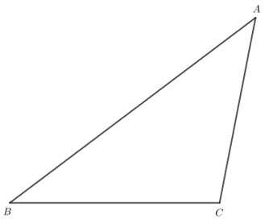

a) Trong tam giác ABC:

$$\hat{C}=180°-\hat{A}-\hat{B}=180°-42°-37°=101°$$

b) Do $37°<42°<101°$ nên $\hat{B}<\hat{A}<\hat{C}$

Do đó CA < BC < AB.

**Bài 2.**

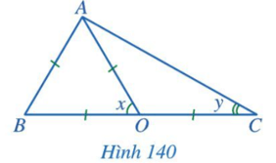

Tam giác ABO có OA = AB = BO nên tam giác ABO đều.

Do đó x = 60°.

Tam giác OAC có OA = OC nên tam giác OAC cân tại O.

Do đó $y=\hat{OAC}$.

Ta có: $\hat{AOB}$ là góc ngoài tại đỉnh O của tam giác OAC nên $\hat{AOB}=y+\hat{OAC}$ hay x = 2y.

Do đó y = 30o.

**Bài 3.**

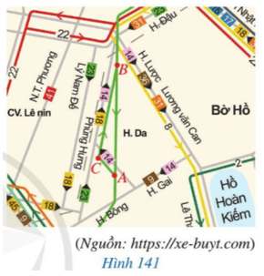

Ba vị trí A, B, C tạo thành ba đỉnh của tam giác ABC.

Khi đó trong tam giác ABC: AB < AC + CB.

Vậy đường thứ nhất dài hơn đường thứ hai.

**Bài 4.**

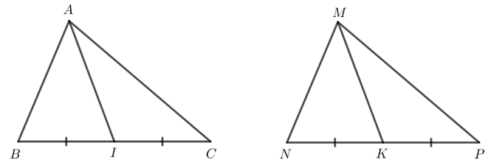

Xét ∆ABC và ∆MNP có:

AB = MN (theo giả thiết).

BC = NP (theo giả thiết).

CA = PM (theo giả thiết).

Do đó ∆ABC = ∆MNP (c - c - c).

Suy ra $\hat{ACB}=\hat{MPN}$

Do I, K lần lượt là trung điểm của BC và NP mà BC = NP nên CI = PK.

+ Xét ∆ACI và ∆MPK có:

AC = MP (theo giả thiết).

$$\hat{ACI}=\hat{MPK}$$

CI = PK (chứng minh trên).

Do đó ∆ACI = ∆MPK (c - g - c).

Suy ra AI = MK (2 cạnh tương ứng).

**Bài 5.**

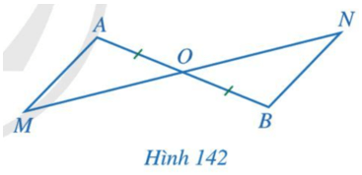

a) Xét ∆AOM và ∆BON có:

AO = BO (theo giả thiết).

$$\hat{AOM}=\hat{BON}$$

OM = ON (theo giả thiết).

Do đó ∆AOM = ∆BON (c - g - c).

Suy ra $\hat{AMO}=\hat{BNO}$

Mà hai góc này ở vị trí so le trong nên AM // BN.

b) Do AM // BN nên $\hat{MAO}=\hat{NBO}$ (2 góc so le trong).

Xét ∆AOM và ∆BON có:

$$\hat{MAO}=\hat{NBO}$$

AO = BO

$\hat{AOM}=\hat{BON}$ (2 góc đối đỉnh).

Suy ra ∆AOM = ∆BON (g - c - g).

Suy ra OM = ON (2 cạnh tương ứng).

**Bài 6.**

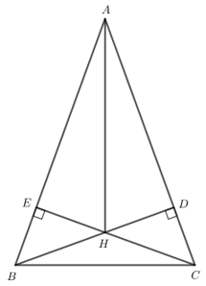

a) Tam giác ABC cân tại A nên AB = AC và $\hat{ABC}=\hat{ACB}=70°$.

Trong tam giác ABC: $\hat{BAC}=180°-\hat{ABC}-\hat{ACB}= 180° - 70° - 70° = 40°.$

b) Xét ∆ADB vuông tại D và ∆AEC vuông tại E có:

AB = AC (chứng minh trên).

$\hat{A}$ chung

Do đó ∆ADB = ∆AEC (cạnh huyền - góc nhọn).

Suy ra BD = CE (2 cạnh tương ứng).

c) Do ∆ADB = ∆AEC (cạnh huyền - góc nhọn) nên AD = AE (2 cạnh tương ứng).

Xét ∆AEH vuông tại E và ∆ADH vuông tại D có:

AE = AD (chứng minh trên).

AH chung.

Do đó ∆AEH = ∆ADH (cạnh huyền - cạnh góc vuông).

Suy ra $\hat{HAE}=\hat{HAD}$ (2 góc tương ứng).

Do đó AH là tia phân giác của góc BAC>

**Bài 7.**

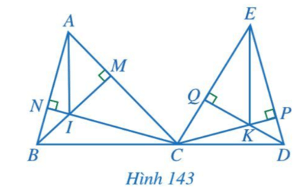

Tam giác ABC có hai đường cao BM và CN cắt nhau tại I nên I là trực tâm của tam giác ABC.

Suy ra AI ⊥ BC.

Tam giác ECD có hai đường cao CP và DQ cắt nhau tại K nên K là trực tâm của tam giác ECD.

Suy ra EK ⊥ CD.

Do B, C, D thẳng hàng nên AI ⊥ BC suy ra AI ⊥ BD.

EK ⊥ CD nên EK ⊥ BD.

Do đó AI // EK.

**Bài 8.**

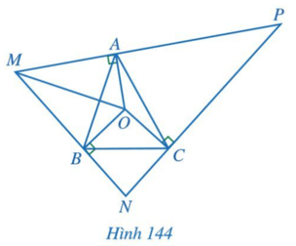

a) Do O là giao điểm ba đường trung trực của tam giác ABC nên OA = OB = OC.

Xét ∆OMA vuông tại A và ∆OMB vuông tại B có:

OM chung.

OA = OB (chứng minh trên).

Do đó ∆OMA = ∆OMB (cạnh huyền - cạnh góc vuông).

$$\hat{OMA}=\hat{OMB}$$

Do đó MO là tia phân giác của  hay MO là tia phân giác của .

b)

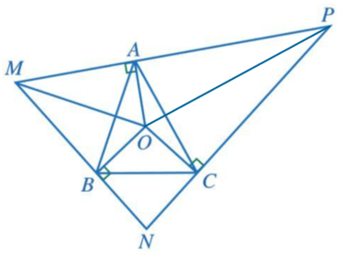

Xét ∆OPA vuông tại A và ∆OPC vuông tại C có:

OP chung.

OA = OC (chứng minh trên).

Do đó ∆OPA = ∆OPC (cạnh huyền - cạnh góc vuông).

Suy ra $\hat{OPA}=\hat{OPC}$

Do đó PO là tia phân giác của góc CPA hay PO là tia phân giác của góc NPM.

+ Trong tam giác NMP có O là giao điểm hai đường phân giác của góc M và góc P.

Mà ba đường phân giác của tam giác cùng đi qua một điểm nên O là giao điểm ba đường phân giác của tam giác MNP.

**Bài 9.**

a)

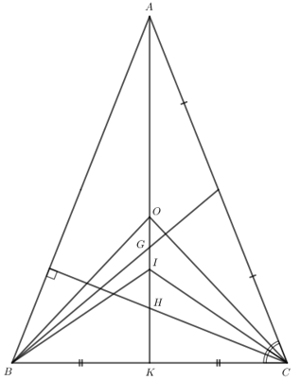

Gọi K là trung điểm của BC.

Do G là trọng tâm của tam giác ABC nên A, G, K thẳng hàng (1).

Do K là trung điểm của BC nên BK = CK.

Do tam giác ABC cân tại A nên AB = AC và

+ Xét ∆AKB và ∆AKC có:

AK chung.

BK = CK (chứng minh trên).

AB = AC (chứng minh trên).

Do đó ∆AKB = ∆AKC (c - c - c).

Suy ra $\hat{AKB}=\hat{AKC}$  mà $\hat{AKB}+\hat{AKC}=180°$ nên $\hat{AKB}=\hat{AKC}=90^{o}$

Do đó AK ⊥ BC.

+ H là trực tâm của tam giác ABC nên AH ⊥ BC.

Ta có AK ⊥ BC và AH ⊥ BC nên A, H, K thẳng hàng (2).

+ O là giao điểm ba đường trung trực của tam giác ABC nên OA = OB = OC.

Xét ∆OKB và ∆OKC có:

OK chung.

OB = OC (chứng minh trên).

BK = CK (chứng minh trên).

Do đó ∆OKB = ∆OKC (c - c - c).

Suy ra $\hat{OKB}=\hat{OKC}$ mà $\hat{OKB}+\hat{OKC}=180°$ nên $\hat{OKB}=\hat{OKC}=90^{o}$.

Do đó OK ⊥ BC.

Lại có AK ⊥ BC nên A, O, K thẳng hàng (3).

Do BI là tia phân giác của $\hat{ABC}$ nên $\hat{IBK}=\frac{1}{2}\hat{ABC}$.

Do CI là tia phân giác của  nên $\hat{ICK}=\frac{1}{2}\hat{ACB}$.

Mà $\hat{ABC}=\hat{ACB}$ nên $\hat{IBK}=\hat{ICK}$

Xét tam giác IBC có: $\hat{IBC}=\hat{ICB}$ Suy ra tam giác IBC cân tại I. Do đó IB = IC.

Xét ∆IBK và ∆ICK có:

IB = IC (chứng minh trên).

$$\hat{IBK}=\hat{ICK}$$

BK = CK (chứng minh trên).

Do đó ∆IBK = ∆ICK (c - g - c).

Suy ra $\hat{IKB}=\hat{IKC}$ mà $\hat{IKB}+\hat{IKC}=180°$ nên $\hat{IKB}=\hat{IKC}=90°$. Do đó IK ⊥ BC.

Lại có AK ⊥ BC nên A, I, K thẳng hàng (4).

Từ (1), (2), (3) và (4) ta có A, G, H, I, O thẳng hàng khi tam giác ABC cân tại A.

b)

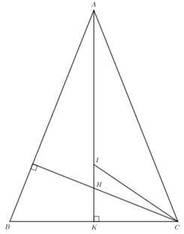

Gọi K là chân đường cao kẻ từ H vuông BC.

H là trực tâm của tam giác ABC nên A, H, K thẳng hàng.

Mà A, H, I thẳng hàng nên A, H, I, K thẳng hàng.

Mà AI là tia phân giác của $\hat{BAC}$ nên AK là đường phân giác của $\hat{BAC}$ .

Do đó

+ Xét ∆AKB vuông tại K và ∆AKC vuông tại K có:

$$\hat{KAB}=\hat{KAC}$$

AK chung.

Do đó ∆AKB = ∆AKC (góc nhọn - cạnh góc vuông).

Suy ra AB = AC (2 cạnh tương ứng).

**Bài 10.**

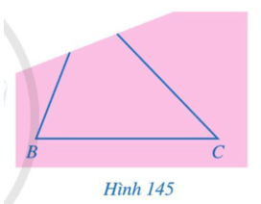

Theo tính chất đường xiên và đường vuông góc kẻ từ một điểm đến một đường thẳng, ta thấy DA nhỏ nhất khi D là chân đường vuông góc kẻ từ A đến BC.

Ta xác định điểm D như sau:

Bước 1. Kẻ hai đường cao xuất phát từ B và C của tam giác ABC.

Bước 2. Gọi H là giao điểm của hai đường cao xuất phát từ B và C của tam giác ABC.

Bước 3. Từ H kẻ đường vuông góc với BC, đường vuông góc này cắt BC tại một điểm.

Điểm đó chính là điểm D cần tìm.

Ta có hình vẽ sau:

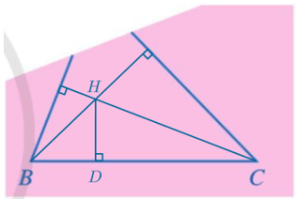

**\* HƯỚNG DẪN VỀ NHÀ**

* Ghi nhớ kiến thức trong bài.
* Hoàn thành các bài tập trong SBT
* Chuẩn bị bài: Thực hành một số phần mềm.

Ngày soạn: .../.../...

Ngày dạy: .../.../...

**THỰC HÀNH MỘT SỐ PHẦN MỀM**

**I.** **MỤC TIÊU**:

**1. Kiến thức:**Học xong bài này, HS đạt các yêu cầu sau:

* Nhận biết được và thực hành được một số lệnh trong GeoGebra: tính giá trị của đa thức một biến; vẽ tam giác cùng các đường đặc biệt trong tam giác (đường trung tuyến, đường phân giác, đường trung trực và đường cao) và trải nghiệm tính chất cùng đi qua một điểm của các đường đặc biệt này; vẽ hình lăng trụ đứng tam giác, hình lăng trụ đứng tứ giác, hình hộp chữ nhật.
* Nhận biết được và thực hành tạo được công cụ vẽ một hình tam giác khi biết độ dài ba cạnh bằng phần mềm GeoGebra.
* Nhận biết được và thực hành được một số lệnh để vẽ biểu đồ cột, biểu đồ cột kép và biểu đồ đoạn thẳng bằng phần mềm Microsoft Excel.

**2. Năng lực**

***- Năng lực chung:***

* Năng lực tự chủ và tự học trong tìm tòi khám phá
* Năng lực giao tiếp và hợp tác trong trình bày, thảo luận và làm việc nhóm
* Năng lực giải quyết vấn đề và sáng tạo trong thực hành, vận dụng.

**Năng lực riêng:**

* Góp phần tạo cơ hội để HS phát triển một số năng lực toán học như: NL tư duy và lập luận toán học; NL giải quyết vấn đề toán học; NL giao tiếp toán học; NL sử dụng công cụ, phương tiện học toán.
* Thông qua các thao tác như quan sát, nhận biết điểm tương đồng và khác biệt trong cấu trúc lệnh, ... góp phần để HS hình thành NL tư duy và lập luận toán học.
* Thông qua việc giải thích tại sao cần nhập các số a, b, c thoả mãn các điều kiện a + b > c, b +c > a, c+a > b thì công cụ vẽ hình tam giác khi biết độ dài ba cạnh mới vẽ được hình tam giác và vẽ hình chữ nhật trong Vùng làm việc (để vẽ hình hộp chữ nhật) góp phần giúp HS hình thành NL giải quyết vấn đề toán học.
* Thông qua thao tác như nhận biết ngôn ngữ, kí hiệu, từ đầy đủ của các lệnh, ... góp phần để HS hình thành NL giao tiếp toán học.
* Thông qua việc nhận biết tên gọi, cách thực hiện, tính năng của các lệnh, ... góp phần để HS hình thành NL sử dụng công cụ, phương tiện học toán.

**3. Phẩm chất**

* Cóý thức học tập, ý thức tìm tòi, khám phá và sáng tạo, có ý thức làm việc nhóm, tôn trọng ý kiến các thành viên khi hợp tác.
* Chăm chỉ tích cực xây dựng bài, có trách nhiệm, chủ động chiếm lĩnh kiến thức theo sự hướng dẫn của GV.

**II. THIẾT BỊ DẠY HỌC VÀ HỌC LIỆU**

**1. Đối với GV:** SGK, Tài liệu giảng dạy, giáo án, đồ dùng dạy học, máy tính,

**2. Đối với HS**: SGK, SBT, vở ghi, giấy nháp, đồ dùng học tập (bút, thước...), bảng nhóm, bút viết bảng nhóm.

**III. TIẾN TRÌNH DẠY HỌC**

**A. HOẠT ĐỘNG KHỞI ĐỘNG (MỞ ĐẦU)**

**a) Mục tiêu:**

- Tạo hứng thú, thu hút HS tìm hiểu nội dung bài học.

**b) Nội dung:** HS theo dõi bài giảng của GV, đưa ra các dự đoán, nhận xét.

**c) Sản phẩm:** HS dự đoán về cách thức thực hiện khi tính toán trên phần mềm Geogebra.

**d) Tổ chức thực hiện:**

**Bước 1: Chuyển giao nhiệm vụ:**

- GV dẫn dắt:

Chúng ta đã được học cách tính giá trị biểu thức đại số tại giá trị biến x xác định.

Chẳng hạn: Cho đa thức $f(x)=x^{8}-6x^{7}+5x^{4}-3x^{2}+8$. Tính: $f(-2);f(3)-4f(7)$.

*Liệu chúng ta có thể tính giá trị đa thức này trên phần mềm toán học được không?*

**Bước 2: Thực hiện nhiệm vụ:** HS quan sát và chú ý lắng nghe, thảo luận nhóm đôi hoàn thành yêu cầu.

**Bước 3, 4: Báo cáo, thảo luận. Kết luận, nhận định:** GV đánh giá kết quả của HS, trên cơ sở đó dẫn dắt HS vào bài học mới: *“Bài học hôm nay chúng ta cùng đi tìm hiểu một số hoạt động trên phần mềm Geogebra và phần mềm Microsoft Excel”.*

**B.** **HÌNH THÀNH KIẾN THỨC MỚI**

**Hoạt động 1: Sử dụng phần mềm Geogebra**

**a) Mục tiêu:**

- Nhận biết được và thực hành được một số lệnh trong GeoGebra: tính giá trị của đa thức một biến; vẽ tam giác cùng các đường đặc biệt trong tam giác (đường trung tuyến, đường phân giác, đường trung trực và đường cao) và trải nghiệm tính chất cùng đi qua một điểm của các đường đặc biệt này; vẽ hình lăng trụ đứng tam giác, hình lăng trụ đứng tứ giác, hình hộp chữ nhật.

- Nhận biết được và thực hành tạo được công cụ vẽ một hình tam giác khi biết độ dài ba cạnh bằng phần mềm GeoGebra.

**b) Nội dung:**

HS đọc SGK, nghe giảng, thực hiện các nhiệm vụ được giao, suy nghĩ trả lời câu hỏi, thực hiện các hoạt động.

**c) Sản phẩm:** HS tính được giá trị của biểu thức và vẽ được các hình cơ bản.

**d) Tổ chức thực hiện:**

|  |  |
| --- | --- |
| **HĐ CỦA GV VÀ HS** | **SẢN PHẨM DỰ KIẾN** |
| **Bước 1: Chuyển giao nhiệm vụ:**  ***Nhiệm vụ 1: Tính giá trị của đa thức một biến***  - Để tính giá trị của đa thức một biến, GV hướng dẫn HS nhập các lệnh ở cửa sổ Nhập lệnh theo hai bước: “Bước 1. Nhập đa thức một biến”; “Bước 2. Tính giá trị của đa thức”.  GV có thể hướng dẫn HS theo một trong hai cách sau (tuỳ theo NL của HS):  + Cách 1: GV sử dụng máy tính và máy chiếu để hướng dẫn và làm mẫu tính giá trị của đa thức trong VD1. HS quan sát, thực hành tính giá trị của đa thức trong VD1 và trong LT1. GV quan sát và hướng dẫn, giúp đỡ những HS gặp khó khăn. GV sử dụng máy tính và máy chiếu để nhấn mạnh những điểm cần lưu ý cho cả lớp.  + Cách 2: HS tự đọc và làm theo hướng dẫn ở VD1. GV quan sát và hướng dẫn, giúp đỡ những HS gặp khó khăn. GV sử dụng máy tính và máy chiếu để nhấn mạnh những điểm cần lưu ý. HS thực hành tính giá trị của đa thức trong LT1.  Để sử dụng phần mềm GeoGebra tính giá trị của đa thức một biến, GV cần lưu ý HS:  - Thực hiện đúng các lệnh, thứ tự các lệnh ở ô Nhập lệnh.  - Một số sai sót HS có thể gặp phải, chẳng hạn HS nhập f (x) (giữa f và (x) có dấu cách) hoặc f[x].  - Ngoài cách nhập đa thức như ở hướng dẫn trong SGK, ta cũng có thể nhập đa thức như sau: f(x)=x^8 -6*x^7+5*x^4 − 3*x^2+8.  - HS thực hiện LT1: Tính giá trị của biểu thức g(x).  ***Nhiệm vụ 2: Sử dụng phần mềm Geogebra để tạo công cụ vẽ hình tam giác khi biết độ dài ba cạnh***  - GV hướng dẫn HS thực hiện trong Vùng làm việc.  - GV hướng dẫn HS thực hiện theo 4 bước để tạo công cụ vẽ hình tam giác khi biết độ dài ba cạnh:  + Bước 1. Tạo các số a, b, c là độ dài ba cạnh của tam giác ban đầu  + Bước 2. Tạo các hộp chọn đầu vào  + Bước 3. Vẽ hình tam giác ABC có AB = c, CA=b, BC = a  + Bước 4. Vẽ hình tam giác ABC có độ dài các cạnh là a, b, c thay đổi.  - GV lưu ý: Ở Bước 4, HS nhập vào độ dài ba cạnh, nhưng không thấy hình tam giác xuất hiện là do độ dài ba cạnh HS nhập vào không thoả mãn đồng thời các điều kiện a + b > c, b+c > a, c+a > b.  ***Nhiệm vụ 3: Sử dụng phần mềm Geogebra để trải nghiệm tính chất cùng đi qua một điểm của các đường đặc biệt trong tam giác***  - GV cho HS nhắc lại tính chất của 3 đường trung tuyến trong tam giác.  - GV giới thiệu cách sử dụng phần mềm để trải nghiệm tính chất cùng đi qua một điểm của các đường đặc biệt trong tam giác.  GV hướng dẫn HS thực hiện theo 2 bước:  + Bước 1. Vẽ tam giác và ba đường trung tuyến của tam giác  + Bước 2. Di chuyển đỉnh của tam giác và thấy rằng các đường trung tuyến của tam giác luôn cùng đi qua một điểm mặc dù các yếu tố của tam giác thay đổi.  - GV yêu cầu HS thực hiện LT2: trải nghiệm tính chất cùng đi qua một điểm của ba đường phân giác.  ***Nhiệm vụ 4: Sử dụng phần mềm Geogebra để vẽ hình lăng trù đứng tam giác, lăng trụ đứng tứ giác***  - GV giới thiệu cách vẽ vùng Hiển thị dạng 3D.  - GV hướng dẫn HS vẽ hình lăng trụ đứng tam giác có các đỉnh của mặt đáy của hình lăng trụ thuộc mặt phẳng chuẩn.  + Bước 1. Vẽ một hình tam giác ở phần màu xám (tức là ba đỉnh của tam giác thuộc mặt phẳng chuẩn)  + Bước 2. Vẽ hình lăng trụ đứng tam giác  + Bước 3.Ẩn các đối tượng không cần thiết và đổi tên các đỉnh của hình lăng trụ đứng tam giác để được hình lăng trụ đứng tam giác ABC.A’B’C’.  - HS thực hiện LT3: vẽ hình lăng trụ đứng tứ giác.  **Bước 2: Thực hiện nhiệm vụ:**  - HS theo dõi SGK, chú ý nghe, tiếp nhận kiến thức, hoàn thành các yêu cầu, thảo luận nhóm.  - GV quan sát hỗ trợ.  **Bước 3: Báo cáo, thảo luận:**  - HS giơ tay phát biểu, lên bảng trình bày  - Một số HS khác nhận xét, bổ sung cho bạn.  **Bước 4: Kết luận, nhận định:** GV tổng quát lưu ý lại kiến thức trọng tâm và yêu cầu HS ghi chép đầy đủ vào vở. | **1. Tính giá trị của đa thức một biến**  Cho đa thưc $f(x)=x^{8}-6x^{7}+5x^{4}-3x^{2}+8$. Tính: $f(-2);f(3)-4f(7)$.  - Nhập lệnh $$f(x)=x^{∧}8-6x^{∧}7+5x^{∧}4-3x^{∧}2+8$$   Rồi bấm  - Tính f(-2) ta nhập lệnh f(-2) rồi bấm  Màn hình xuất hiện:    - Tính f(3) – 4f(7) ta nhập lệnh: f(3) – 4f(7) rồi bấm  Màn hình xuất hiện:    **LT1:**    **2. Tạo công cụ vẽ hình tam giác khi biết độ dài ba cạnh**  ***Vùng làm việc:***    **Tạo công cụ vẽ hình tam giác khi biết độ dài ba cạnh:**  ***- Bước 1:*** *Tạo các số a, b, c là độ dài ba cạnh của tam giác ban đầu*    ***- Bước 2:*** *Tạo các hộp chọn đầu vào*  ***- Bước 3:*** *Vẽ hình tam giác $ABC$ có $AB=c,CA=b,BC=a$*  + Dùng  vẽ đoạn thẳng AB có độ dài bằng c    + Dùng  vẽ đường tròn tâm $A$ bán kính $b$ và đường tròn tâm $B$ bán kính $a$, rồi dùng  xác định giao điểm $C$ của hai đường tròn đó.    + Ẩn đoạn AB  + Dùng  vẽ hình tam giác ABC.  + Ẩn các đối tượng không cần thiết để có hình tam giác ABC cần vẽ    ***- Bước 4:*** *Vẽ hình tam giác ABC có độ dài các cạnh là a, b, c thay đổi:*  Thay $a=3, b=4,c=5$, ta được tam giác $ABC$ có độ dài ba cạnh $BC,CA,AB$ lần lượt là $3,4,5$.    **3. Trải nghiệm tính chất cùng đi qua một điểm của các đường đặc biệt trong tam giác:**  Ví dụ: Vẽ tam giác và ba đường trung tuyến của tam giác    **LT2:**  Vẽ ba đường phân giác AF, BD, CE của một tam giác ABC.    Khi di chuyển một trong các đỉnh của tam giác ABC, ta thấy các đường phân giác luôn cùng đi qua một điểm.  **4. Vẽ hình lăng trụ đứng, hình lăng trụ đứng tứ giác, hình hộp chữ nhật**  ***Chọn Hiển thị dạng 3D***    ***- Vẽ lăng trụ đứng tam giác***  *+ Vẽ tam giác ABC*    *+ Nháy chuột vào  sau đó nháy chuột vào một điếm trong hình tam giác và giữ chuột trái, kéo lên trên, ta sẽ có hình lăng trụ đứng tam giác $ABC$.DEF.*    *+ Đổi tên, ẩn các đối tượng không cần thiết*    **LT3:** Vẽ hình lăng trụ đứng tứ giác IJKL.I’J’K’L’ |

**Hoạt động 2: Sử dụng phần mềm Microsoft Excel**

**a) Mục tiêu:**

- Nhận biết được và thực hành được một số lệnh để vẽ biểu đồ cột, biểu đồ cột kép và biểu đồ đoạn thẳng bằng phần mềm Microsoft Excel.

**b) Nội dung:** HS đọc SGK, quan sát GV hướng dẫn, thực hành.

**c) Sản phẩm:** HS sử dụng được phần mềm Microsoft Excel để vẽ biểu đồ.

**d) Tổ chức thực hiện:**

|  |  |
| --- | --- |
| **HOẠT ĐỘNG CỦA GV VÀ HS** | **SẢN PHẨM DỰ KIẾN** |
| **Bước 1: Chuyển giao nhiệm vụ:**  - GV dẫn dắt: Việc vẽ biểu đồ cột, biểu đồ cột kép, biểu đồ đoạn thẳng bằng bút, thước kẻ thường mất khá nhiều thời gian. Chúng ta có thể sử dụng phần mềm Microsoft Excel là phần mềm hữu hiệu để vẽ các loại biểu đồ một cách đơn giản và nhanh chóng.  GV hướng dẫn HS thực hiện theo 3 bước: “Bước 1. Nhập dữ liệu”; “Bước 2. Chọn khối ô”; “Bước 3. Vẽ biểu đồ”.  - GV lưu ý cho HS một số điểm:  + Với một số phiên bản khác nhau của phần mềm Microsoft Excel, các thao tác cụ thể ở Bước 3 có thể khác nhau. Chúng ta đang trình bày việc sử dụng phiên bản Microsoft Excel 2016 để vẽ biểu đồ cột đơn, biểu đồ cột kép và biểu đồ đoạn thẳng.  + Nhập chính xác dữ liệu, chọn chính xác khối ô. + Lựa chọn chính xác các dạng biểu đồ theo đúng yêu cầu.  - Thực hiện ba bước đó. HS thực hành Ví dụ 2, Ví dụ 3 dưới sự hỗ trợ hướng dẫn, quan sát của GV.  **Bước 2: Thực hiện nhiệm vụ:**  - HS theo dõi SGK, chú ý nghe, tiếp nhận kiến thức, suy nghĩ trả lời câu hỏi, hoàn thành các yêu cầu.  - GV: quan sát và trợ giúp HS.  **Bước 3: Báo cáo, thảo luận:**  - HS giơ tay phát biểu, lên bảng trình bày  - Một số HS khác nhận xét, bổ sung cho bạn.  **Bước 4: Kết luận, nhận định:** GV tổng quát lưu ý lại kiến thức trọng tâm và yêu cầu HS ghi chép đầy đủ vào vở. | **II. Sử dụng phần mềm Microsoft Excel 1. Vẽ biểu đồ cột**  ***Ví dụ 2:***  - Nhập vào dữ liệu:    - Vẽ biểu đồ cột biểu diễn số huy chương Vàng, Bạc, Đồng của Đoàn Thể thao Việt Nam:  - Vẽ biểu đồ cột kép biểu diễn số huy chương Vàng, Bạc, Đồng của Đoàn Thể thao Việt Nam và Đoàn Thể thao Thái Lan:  **2. Vẽ biểu đồ đoạn thẳng**  ***Ví dụ 3:***  Nhập dữ liệu vào:    Vẽ biểu đồ đoạn thẳng biểu diễn dữ liệu thống kê: |

**C. HOẠT ĐỘNG LUYỆN TẬP, VẬN DỤNG**

**a) Mục tiêu:** Học sinh củng cố lại kiến thức đã học.

**b) Nội dung:** HS vận dụng các kiến thức của bài học làm bài tập

**c) Sản phẩm học tập:** Câu trả lời của HS.

**d) Tổ chức thực hiện:**

**Bước 1: Chuyển giao nhiệm vụ:**

- GV tổ chức cho HS hoạt động thực hiện LT2, LT3 (SGK -tr 123).

GV hướng dẫn: Có thể vẽ hình hộp chữ nhật trong phần LT3 theo 3 bước đã hướng dẫn ở SGK. Ở bước 1, GV gợi ý HS vẽ hình chữ nhật ở vùng làm việc và hình chữ nhật này sẽ xuất hiện ở vùng hiển thị dạng 3D.

- GV cho HS thực hiện bài thêm:

Bảng sau đây cho biết chỉ số giá tiêu dùng của Việt Nam từ tháng 3 – 2020 đến tháng 3 – 2021.



Vẽ biểu đồ đoạn thẳng thể hiện chỉ số giá tiêu dùng của Việt Nam tháng 3 – 2020 đến tháng 3 – 2021.

**Bước 2: Thực hiện nhiệm vụ:** HS quan sát và chú ý lắng nghe, thảo luận nhóm, hoàn thành các bài tập GV yêu cầu.

- GV quan sát và hỗ trợ.

**Bước 3: Báo cáo, thảo luận:**

- Mỗi bài tập GV mời HS trình bày. Các HS khác chú ý chữa bài, theo dõi nhận xét bài trên bảng.

**Bước 4: Kết luận, nhận định:**

- GV chữa bài, chốt đáp án, tuyên dương các hoạt động tốt, nhanh và chính xác.

**Kết quả:**

**LT3:**

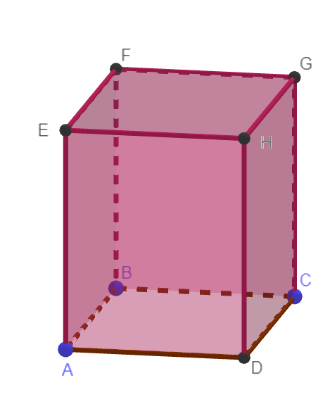

**Bài vẽ biểu đồ:**

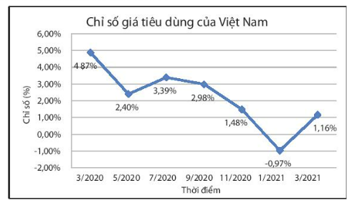

**\* HƯỚNG DẪN VỀ NHÀ**

* Ghi nhớ kiến thức trong bài.
* Hoàn thành các bài tập trong SBT.